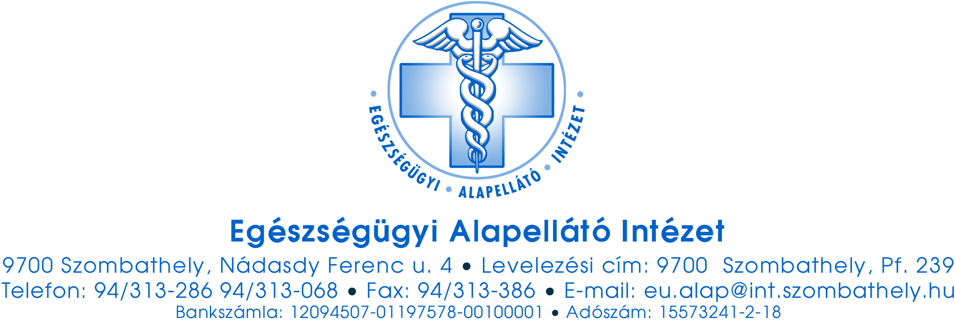

BESZÁMOLÓ

az

Egészségügyi Alapellátó Intézet

2012. évi munkájáról

„Egészség a legnagyobb gazdagság,
a legnagyobb hatalom, a legnagyobb boldogság!
Tedd egészségessé népedet, s ezzel hatalmassá
gazdaggá, boldoggá teszed hazádat!”
/:Fodor József, 1886.:/

TARTALOMJEGYZÉK

Az Egészségügyi Alapellátó Intézet feladata 3. oldal
Az ifjúság- egészségügyben dolgozó orvosok és
asszisztensek beszámolója a 2011/2012-es tanévben
elvégzett feladatokról 8. oldal

Összefoglaló jelentés a védőnők 2011/2012. tanévre
vonatkozó általános iskolai munkájáról 14. oldal

Összefoglaló jelentés a középfokú iskolákat ellátó védőnői
munkáról a 2011/2012-es tanévben 26. oldal

Beszámoló a területi védőnők 2012. évi munkájáról 35. oldal

Beszámoló a Prevenciós Ház 2012. évi munkájáról 45. oldal

Beszámoló az Anyatejgyűjtő Állomás 2012. évi munkájáról 54. oldal

Beszámoló a fogászati ellátás 2012. évi tevékenységéről 57. oldal

Beszámoló a Humán Civil Ház 2012. évi tevékenységéről 61. oldal

Beszámoló a Gazdasági Csoport 2012. évi tevékenységéről 70. oldal

Az egészségügy a társadalom életét meghatározó nagy rendszer mindazon egyéni és közösségi elemek összessége, amelynek célja az egészség megőrzése, helyreállítása, illetve ezek feltételeinek megteremtése. Célja: a lehető legjobb egészségi állapot elérése a lakosság legszélesebb rétegeiben.

Magyarország helyi önkormányzatairól szóló 2011. évi CLXXXIX. Törvény 13. §. (1) bekezdés 4) pontja értelmében az egészségügyi alapellátás a helyi közügyek, valamint a helyben biztosítható közfeladatok körében ellátandó helyi önkormányzati feladat. Az egészségügyről szóló 1997. évi CLIV. Törvény 152. §-a a települési önkormányzat feladatai között határozza meg az egészségügyi alapellátás körében az alábbi feladatokról való gondoskodást:
- háziorvosi, házi gyermekorvosi ellátásról,
- a fogorvosi alapellátásról,
- alapellátáshoz kapcsolódó ügyeleti ellátásról,
- védőnői ellátásról,
- az iskola-egészségügyi ellátásról,
melynek Szombathely város önkormányzata intézetének, az Egészségügyi Alapellátó Intézet létrehozásával és feladatainak meghatározásával kívánt eleget tenni.

Az Egészségügyi Alapellátó Intézet feladata:

Működési területén biztosítja az egészségügyi ellátást. Figyelemmel kíséri az egészségügy átalakulásának, átszervezésének jogszabályi változásait és intézeten belül realizálja megvalósítását.
Működési területén kívül biztosítja Szombathely város vonzáskörzetéhez tartozó települések fogorvosi ügyeleti-, és fogászati alapellátását, valamint megoldja, zökkenőmentesen megszervezi a kislaboratórium vér- és egyéb anyagának szállítását a vérszállítási körbe bevont Vas megyei településekről.

Feladatait 44 telephelyen látja el, melyből 9 rendelő épületegyüttese tartozik az intézeti kezelésbe a többi telephelyünk közös használatú – bölcsőde, Idősek klubja, iskola, kórház – épületegyüttesben található meg.

Fogorvosi és fogászati ügyeleti feladataink ellátására 28 Vas megyei településsel van feladat ellátási szerződésünk.
A kislaboratóriumi vér- és egyéb anyagának szállítása 75 vérszállítási körbe bevont településről történik szerződés alapján.

2010. márciusától a szombathelyi háziorvosi rendelőben 6 telephelyen működteti a vérvételi helyeket önkormányzati támogatásból.

A Humán Civil Ház feladata az egészségügyi ellátáshoz kapcsolódó önsegítő közösségek – kiemelten a szenvedélybetegségekkel kapcsolatos közösségek – segítése, szakmai tanácsadás, fórumok, képzése, továbbképzések szervezése, működésükhöz helyiség és infrastruktúra biztosítása. Az „Egészséges Városok” Szövetsége Szombathelyi Tagszervezete működésének elősegítése és az „Egészség-hét” rendezvénysorozat szervezése.

A Prevenciós Ház Szombathelyen a Nádasdy F. utca 4. sz. alatt működik.
Célunk, megszólítani mindenkit, aki tenni akar valamit az egészségéért. A Prevenciós Ház feladataként került meghatározásra: a Szombathely lakosságának egészségvédelme, az egészségtudatos magatartás népszerűsítése, a megelőzés fontosságának hangsúlyozása, a társadalom figyelmének ráirányítása az egészségmegőrzés fontosságára, mindezek eljuttatása a lakosság minél szélesebb rétegeihez.
A Prevenciós Ház magában foglalja: a nyitást a lakosság felé, ingyenes lakossági szűrési és tanácsadási programok szervezését, a védőnői tanácsadókat, a védőnői szakmai műhelyt és helyt ad a Szombathelyiek Egészségéért Egyesületnek.
Mindezen tevékenységeket bonyolítja, és szakmai tartalommal megtölti a Védőnői Szolgálat és a Szombathelyiek Egészségéért Egyesület tagsága.

Az intézet működésének személyi feltételei:

Az intézet statisztikai dolgozói létszáma 68 fő.
A szakmai létszám megfelel a jogszabályi előírásoknak, betöltetlen állás 1 db ifjúság-orvosi állás, melynek meghirdetése, mind – az előírásoknak megfelelően – a KSZK honlapján és az Egészségügyi Közlönyben is megtörtént.

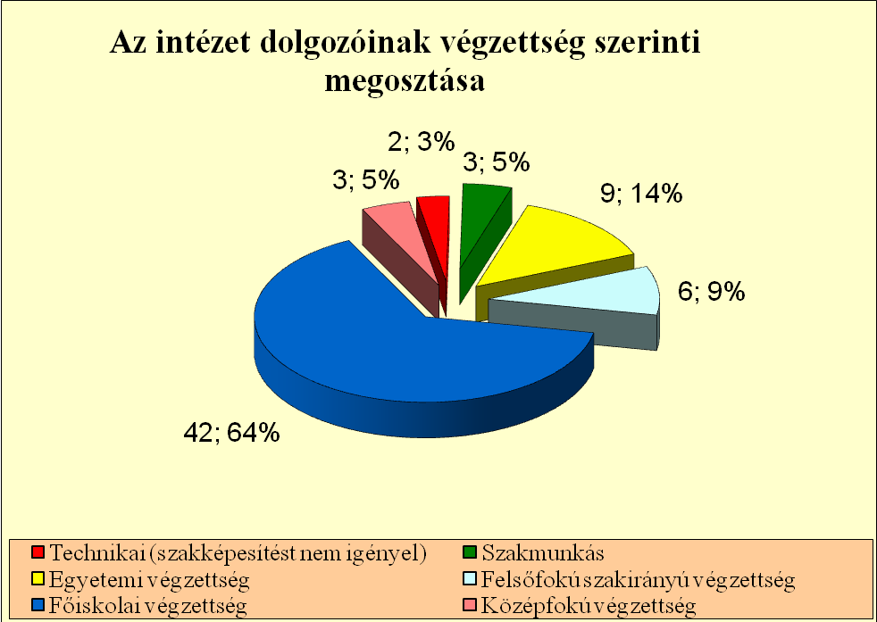

Az egyetemi, főiskolai és felsőfokú végzettségű dolgozók aránya: 87 %.
2008. évben megalakult Keszthelyen az Országos Alapellátási Szövetség, melynek egyik alapító tagja vagyok, valamint megválasztottak a Nyugat-dunántúli Régió képviselőjének.

Képzés, továbbképzés:

Az intézet támogatja dolgozóinak tanulási, képzési elképzeléseit. Ezzel segítve az ismeretek állandó szinten tartását és fejlesztését.
2012-ben 1 fő részére nyújtott segítséget és támogatást további szakképesítés megszerzéséhez.
Ezek:
- 1 fő folytatta ebben évben tanulmányait a NYME Természettudományi Kar Gazdálkodás és Menedzsment levelező szakán.

A képzésekhez való hozzájutás lehetősége a dolgozók között jelentős, mert az intézet támogatja a jogszabályi kötelezettség által előírt creditpontos továbbképzéseken való részvételt is.
Pénzügyi területen 5 fő 10 alkalommal, munkaügyi területen 2 fő 2 alkalommal, regionális szakmai konferencián 3 fő 1 alkalommal, iskolaorvosi területen 1 fő 2 alkalommal, asszisztensi területen 1 fő 3 alkalommal, fogorvosi területen 2 fő 2 alkalommal, fogászati asszisztensi területen 1 fő 1 alkalommal, laborasszisztensi területen 1 fő 2 alkalommal vett részt kötelező továbbképzéseken, kongresszusokon.
A legnagyobb hányadú továbbképzési részvétel a védőnői területen volt 2012. évben. Ezek részben pontszerző, másrészt ismeretfejlesztő továbbképzések, kongresszusok, melyeken 32 fő 151 alkalommal vett részt. A Stefánia védőnői számítógépes dokumentációs program fejlesztésével kapcsolatban 2 alkalommal volt megbeszélés, ahol a védőnők teljes létszámban részt vettek.
A folyamatos önképzés érdekében csoportmegbeszéléseket tartottak a szakmai továbbképzésen megszerzett ismeretek átadása érdekében, ami többször kibővült az éppen aktuális témakörök átbeszélésével, melyre külső előadót is meghívtak.
A továbbképzések főbb témakörei:
- Mérlegképes könyvelők kötelező továbbképzése.
- Tanévnyitó iskola-egészségügyi konferencia és módszervásár.
- Szombathelyi Kábítószer Egyeztető Fórum.
- Tudományos Ülés: COPD az alattomos tüdőbetegség
- KJT változásai
- Országos Szülésznő Védőnő Konferencia
- Magyar Addigtológiai Társaság Jubileumi Konferencia
- „Természetesen az anyatejjel” Konferencia.

Szakmai elismerések:
- Szombathely Megyei Jogú Város Közgyűlésének az egészségügy területén adományozható kitüntetését vehette át Semmelweis Ünnepség alkalmából:
Serfőző Szilvia – védőnő – „Kiemelkedő Egészségügyi Munkáért” díj II. fokozatát.
- Astellas Pharma: Az év egészségügyi szakdolgozója címen Astellas-díjban részesült Milisitsné Tátrai Beatrix védőnő.
- MAVE díjat kapott Kornosné Galavits Katalin védőnő.

Jelentősebb karbantartási- és felújítási munkák 2012-ben

Váci M. u. rendelők

- A rendelőegység korszerűtlen fűtésrendszerének karbantartása, átalakítása elkerülhetetlenné vált. A munkák karbantartási leírás és költségvetési kiírás szerint készültek.
- A rendelő északi- és nyugati oldalán lévő elhasználódott ablakainak cseréje.

Szent Márton úti gyermekrendelő

- A főbejárat melletti beteg WC és raktárhelyiség összevonásával akadálymentes illemhely került kialakításra.
- A rendelő elkopott padlóburkolatának cseréje, felújítási munkáinak elvégzése.
- 2 db orvosi rendelő, valamint a fertőző váró helyiség oldalfali burkolatának cseréje

Kiskar úti rendelők

- A felnőtt rendelőben teljeskörű festés és mázolás, kötelező jellegű tisztasági festés készült.

Deák F. úti gyermekorvosi rendelő

- Az épület északi- és déli oldalán lévő ablakainak cseréje, a fertőző váró bejárati ajtajának cseréje.
- Teljeskörű festés és mázolás, kötelező jellegű tisztasági festés készült.

Jáki úti orvosi rendelők

- A felnőtt és a gyermek háziorvosi rendelőben is teljeskörű festés és mázolás, kötelező jellegű tisztasági festés készült.

Humán Civil Ház

- Az épület északi- és déli oldalán lévő ablakainak cseréje.
- Az épület gázellátó rendszerének átalakítása, gázkazán cseréje.

Rumi úti rendelő

- A II. ütemben készült rendelők-, és a hozzájuk tartozó helyiségek teljeskörű festése, mázolása.

Prevenciós Ház

- A tárgyaló helyiség ablakainak cseréje.

2012. évi tárgyi eszköz beszerzések:

- Egészségügyi Alapellátó Intézet működési feladatainak ellátásához 1 db Thosiba notebook

- Iskolavédőnők részére 4 db Notebook került beszerzésre meghibásodás miatt, továbbá 8 db SA-7 szűrőaudiométer és 3 db állványos digitális mérleg.

- Területi védőnők részére a meghibásodott gépek cseréje miatt 4 db Notebook került beszerzésre.

- Szent Márton rendelőbe 1 db FUJITSU server került beszerzésre, mert a NOVELL 5.1 operációs rendszerű szerver nem felelt meg a megnövekedett informatikai követelményeknek.

A pénzügyi lehetőségeket és a szakmai elvárásokat figyelembe véve takarékos gazdálkodással próbáltuk épületeink állagmegóvását biztosítani, eszközeinket pótolni, fejleszteni.
Havonta ülésezik a Kollegiális Háziorvosok Vezető Testülete, az ülés összehívásáról Szombathely Megyei Jogú Város Egészségügyi és Közszolgálati Osztály gondoskodik. Résztvevők az osztály vezetője. az egészségügyi iroda delegáltja, kollegiális vezető háziorvosok és az Egészségügyi Alapellátó Intézet igazgatója.
Havonta aktuális témák megtárgyalására koordinátori értekezletet tartunk, melyen részt vesznek az általános és középiskolák, a területi védőnők koordinátorai, továbbá a fogászati, a Humán Civil Ház és a Prevenciós Ház koordinátora az igazgató irányításával.
A Prevenciós Ház működéséért felelős kreatív csoport havonta minden hó második szerdáján ülésezik, akkor alakítja ki és hagyja jóvá a megrendezésre kerülő programokat.
Az Egészségügyi Alapellátó Intézet tevékenységi köre kilenc szakmai terület tevékenységével foglalható össze. A kilenc szakmai területről az alábbiakban számolunk be.

Az ifjúság- egészségügyben dolgozó orvosok és asszisztensek beszámolója a 2011/2012-es tanévben elvégzett feladatokról

- Alapfeladatainkról, az ifjúság-egészségügyi ellátás tárgyi és személyi feltételeiről

Az oktatási intézményben tanulók egészségi állapotának felmérése, testi és szellemi fejlődésének követése megtörtént, a szükséges szűrővizsgálatokat az iskola-egészségügyi ellátásról szóló 26/1997. (IX. 3.) NM rendelet iránymutatásának megfelelően elvégeztük, az egyénre szabott és csoportos egészségnevelésben részt vettünk, valamint a gyermekek egészségvédelme érdekében számos lépést tettünk.

Az ellátás tárgyi és működési feltételei megfelelőek voltak. A Művészeti Szakközépiskolában az orvosi rendelő kérdése nem teljesen megoldott. A szakfelügyeleti ellenőrzésben hiányolt minimum-feltételek beszerzésre kerültek.

A rendelők tárgyi felszereltsége folyamatosan kiépítésre és lecserélésre került. Az iskolában az internet-hozzáférés, ahol szükséges volt mobil internet segítségével megvalósult. Az adminisztratív feladatok elvégzése gyorsabbá, pontosabbá, egységesebbé vált. Az iskolai illetve az egészségügyi (háziorvosi, szakrendelői, laboratóriumi) hálózatokkal való összeköttetés továbbra is hiányzik, pedig jelentősen gyorsítaná, egyszerűsítené a kommunikációt.
Egyes helyeken változatlanul problémát okoz a vezetékes telefonkapcsolat létesítése, mely a védőnőknek adott mobiltelefonok segítségével részben megoldottá vált.

A 2011/2012-es tanévben 2 közalkalmazotti formában működő iskolaorvosi praxis által ellátott középfokú oktatási intézménybe beiratkozott tanulók létszáma 3 735 fő volt; 2 201 fő a szakközépiskolás, 618 a szakmunkás tanulók száma, 916 diák pedig gimnáziumban folytatja tanulmányait.

Iskola típusok:
Gimnázium: 22,7 %
Szakközépiskola: 45,5 %
Szakképzőiskola: 31,8 %

1 fő ifjúság-orvosi praxis 2011. január 1-ől és 1 fő ifjúság-orvosi praxis 2011 szeptemberétől vállalkozási formába került. 1 tartósan üres, többször meghirdetésre került ifjúság-orvosi állás ellátását külön szerződés szerint nyugdíjas gyermek háziorvosokkal biztosítjuk. Az intézetnél még 1 közalkalmazotti állás is működik. Így a beszámoló e két utóbbi, az általunk működtetett két iskolaorvosi körzetre vonatkozik

2. Beszámoló a rendszeresen ismétlődő feladatokról

a) Beszámoló az iskola-egészségügyben dolgozó orvos rendszeresen ismétlődő feladatainak
elvégzéséről

A tanulók egészségi állapotának szűrése, követése

Az adott tanévben a középfokú oktatási intézménybe beiratkozott tanulók közül 2 774 fő vizsgálata történt meg a szűrővizsgálaton. Valamennyi tanulónál részletes anamnézis felvétel, illetve szükség esetén anamnézis kiegészítés mellett alapos belgyógyászati, mozgásszervi, bőr és fogászati vizsgálat történt. Értékelésre kerültek továbbá az érzékszervi szűrővizsgálatok eredményei, valamint a gyermek szomato-pszichés állapota is. Tájékozódó, szűrő jellegű neurológiai vizsgálatot is végeztünk az esetleges eltérések felderítése céljából.

Leghatékonyabbnak a mozgásszervi szűrés bizonyult, mert a tanulók közel 19,3 százalékánál, azaz 535 főnél találtunk eltérést.
Ugyancsak eredményesnek mondható a fogászati szűrés, mely valamennyi vizsgálaton átesett tanulónál megtörtént, számos diáknál észleltünk eltérést, őket ismételt fogászati szakrendelésre hívtak be az iskola fogorvosok.

Ebben a tanévben 128 fő volt a valamilyen anyagcsere betegségben szenvedő gyerekek száma. Ez az összes vizsgált tanulónak az 5,6 %-a.
A vérnyomás-ellenőrzések során 55 tanulónál tapasztaltunk kóros értéket (szakközépiskolás: 28, szakmunkásképzős: 26; gimnazista: 1 fő). A magas vérnyomás zömmel a túlsúlyos esetekkel magyarázható. Ezen tanulókat a továbbiakban rendszeresen kontrolláltuk, indokolt esetben szakrendelésre küldtük. Azokat a diákokat, akiknél a hypertónia igazolódott, gondozásba vettük.
A golyvaszűrés kapcsán 9 tanulónál észleltünk rendellenességet. A módszertani irányelveket követve kötelező vizeletszűrést ebben az évben már nem végeztünk.

Hallásvizsgálatot 2 774 tanulónál végeztünk, kóros eredményt 26 esetben kaptunk.

A szűrővizsgálataink során tapasztalt eltérések miatt 715 tanulót irányítottunk különböző szakrendelésekre; például fogászatra, szemészetre, ortopédiára, laboratóriumba, sebészetre, nőgyógyászatra, bőrgyógyászatra, kardiológiára, ABPM szűrésre, röntgenvizsgálatra stb. Ebből 306 esetben a gyanú beigazolódott.

A krónikus beteg, valamint a testi, szellemi, érzékszervi fogyatékos tanulók követésére, ellenőrzésére fokozott gondot fordítottunk. Összesen 1 079 egészségügyi okból gondozott tanulót regisztráltunk, ebből 787 fő szomato-mentális és 292 fő szociális okból igényel gondozást. Gondozási tevékenységünkkel a különböző szakrendelések, gondozóintézetek munkáját szerettük volna segíteni, kiegészíteni, esetleg még hatékonyabbá tenni.

Üdülés, táborozás előtt álló tanulóknál a szükséges orvosi vizsgálatokat elvégeztük.

Szűrővizsgálatok eredményeinek összefoglalása:

Alkalmassági vizsgálatok elvégzése

A tanév során 786 tanulónál történt pályaalkalmassági vizsgálat. Számos esetben került sor pályaválasztási tanácsadásra részben a már beíratott, részben a leendő tanulók számára. Több alkalommal kerestek meg szülők és pedagógusok is kérdéseikkel, problémáikkal.

A tanév elején elkészített testnevelési csoportbeosztás folyamatos korrekcióra szorult, hiszen a tanév során is fordultak elő olyan megbetegedések, sérülések, melyek a normáltól eltérő testnevelési csoportba sorolást tettek szükségessé, illetve az időközben gyógyult tanulók felmentése indokolatlanná vált. 157 főt soroltunk könnyített testnevelési csoportba, 43 tanuló egészségi állapota tette szükségessé a gyógytestnevelésen való részvételt, 56 tanulónál pedig teljes felmentést javasoltunk. Összesen 256 tanulót érintett a különböző testnevelési kategóriákba sorolás. A gyógytestnevelési csoportba javasolt tanulók a foglalkozásokon megjelentek, az ott végzett gyakorlatokat hasznosnak, eredményesnek találták. A könnyített testnevelési csoportba sorolt tanulók foglalkoztatásáról, terheléséről óralátogatások alkalmával, illetve a tanulók beszámolója alapján is tájékozódtunk. Kapcsolatunk a testnevelőkkel folyamatos volt, az egyes tanulók által végezhető, illetve számukra nem ajánlott gyakorlatokról tájékoztatást adtunk, az egyes esetekben felmerülő problémákat megbeszéltük.

Az oktatási intézményben folyó étkeztetést rendszeresen ellenőriztük, beleértve az étlap áttekintését és véleményezését, valamint a konyha ellenőrzését. Figyelmünk az iskolai büfékre is kiterjedt, nemcsak közegészségügyi hiányosságokat kerestünk, hanem kínálatuk egészséges táplálkozásnak megfelelő átalakítására javaslatokat tettünk.

A dohányzási tilalom betartásának ellenőrzése is rendszeresen megtörtént. Ezen a területen a legtöbb oktatási intézményben hiányosságokat észleltünk, mely elsősorban a tanulók fegyelmezetlenségének, a tettenérés nehézségeinek tudható be.

Részvétel az oktatási intézmény egészségnevelő tevékenységében

A diákokkal való találkozásaink során - kellő időt és figyelmet szánva az egyénre bizalmi légkört tudtunk kialakítani. Az így folytatott beszélgetések kiváló lehetőséget teremtettek arra, hogy személyre szabott egészségnevelést végezzünk. A négyszemközti beszélgetések lehetőséget kínáltak arra is, hogy a tanulókat konkrét kérdésekben is tájékoztassuk, felvilágosítsuk, a bennük felmerülő kérdésekre korrekt választ adjunk.
Beszélgetéseink során a betegségmegelőzés fontosságára és a szűrővizsgálatok mibenlétére is kitértünk.
A tanév során tartott egészségnevelési előadások is szerves részét képezték egészségnevelő tevékenységünknek.

Környezet-egészségügyi, balesetvédelmi feladatok

Az intézményi környezet - tantermek, gyakorlati helyiségek, tornaterem, egyéb kiszolgáló helyiségek ellenőrzése, a tanulók gyakorlati oktatásával kapcsolatos munkahelyi körülmények megtekintése megtörtént, az észlelt hiányosságokat jegyzőkönyvben rögzítettük a hibák korrigálására kiszabott határidővel együtt. A hiányosságok megszüntetését szintén leellenőriztük.

b.) Az iskola-egészségügyben dolgozó asszisztens rendszeresen ismétlődő feladatainak meghatározása

Az iskola-egészségügyben dolgozó 1 fő asszisztens részt vállal a szűrővizsgálatokból: az orvos megbízása alapján vérnyomásmérést, pulzusszámolást, vizeletvizsgálatot végez.
Az orvosi vizsgálathoz szükséges eszközök, műszerek előkészítésével teszi gördülékenyebbé a munkát. Feladatai közé tartozik az egészségügyi törzslapok, kartonok rendszerezése, előkészítése, adminisztrációs tevékenység végzése.
Az orvosi rendelőben szükséges fertőtlenítést rendszeresen végezte, a rendelő textíliáinak (köpeny, törölköző, lepedő) mosatásáról gondoskodott.
Rendszeresen megszervezte a veszélyes hulladék elszállítását.
A műszer- és gyógyszerszekrény rendszeres tisztítása megtörtént, a gyógyszerszekrényben lévő gyógyszerek hatástani csoportosításával azt áttekinthetőbbé, könnyebben kezelhetővé tette. A gyógyszerek lejárati idejének ellenőrzése, a lejárt szavatosságú gyógyszerek eltávolítása a biztonságos működés feltétele.
A rendelők megfelelő ellátottságához szükséges gyógyszereket rugalmas gyógyszerigényléssel sikerült biztosítani. Az anyagigényléssel kapcsolatos tennivalók bonyolítására negyedévente került sor.

3. Rendszerestől eltérő, speciális, rendezvényekhez kapcsolódó, egyedi feladatok

Elsősegélynyújtás keretein belül nemcsak az iskolában bekövetkező balesetek, sérülések elsődleges ellátása történt, hanem akut megbetegedés esetén is több alkalommal keresték fel a tanulók rendelőinket heveny panasszal. Ezt követően irányítottuk őket állapotuktól függően háziorvoshoz, illetve egészségügyi intézménybe, szükség esetén a mentőszállításról is gondoskodtunk, kíséretet szerveztünk.

Az iskolában a tanulók leggyakrabban a testnevelési órákon szenvedtek balesetet. A sérülések fajtái: ujjtörés, zúzódás, bokarándulás, térdsérülés, repedés, agyrázkódás, vágott seb. Az iskolában lévő elsősegélydobozok megfelelő felszereltsége érdekében annak tartalmára vonatkozóan tanácsot adtunk.

Szinte valamennyi iskolában szerveztek egészségnapot, melynek programját munkatársaink egészségnevelő és felvilágosító előadásaival sikerült gazdagítani. Néhány intézményben az egészségnevelés egyes témáihoz kapcsolódó programokhoz vendégelőadók részvételére is igény merült fel, ennek szervezési feladatait is teljesítettük.
Számos információs anyag (szórólapok, plakátok) beszerzése is megvalósult, mellyel ugyancsak a tanulók hatékonyabb felvilágosítását, egészségnevelését segíthettük.

Iskolai szünetek (őszi, téli, tavaszi, nyári) idejére a dolgozók ügyeleti beosztását és a nyári tábor munkarendjének beosztását egyeztetés és a szabadságok ütemezése után a munkaügyi előadó készítette el. Az asszisztensnő a nyári napközis táborban az egészségügyi felügyeletben vett részt.

4. Adminisztratív feladatok, jelentések, statisztikák

Az ellátott gyermekekről rendszeresen nyilvántartást vezettünk, az információkat kartonon rögzítettük.
Az ambuláns ellátásban részesültek személyes adatait, panaszait, a megjelenés időpontját, az észlelt eltéréseket, az alkalmazott kezelést és javaslatainkat minden esetben az ambuláns naplóban rögzítettük.

Igény esetén egészségügyi könyvet, illetve egészségügyi nyilatkozatot töltöttünk ki.

Iskolánként változó gyakorisággal vettek részt a tanulók sportversenyeken. Az ezt megelőző vizsgálatokat elvégeztük, a vizsgálatok eredményeit rögzítettük. Nyilatkoztunk a tanulók sportolásra való alkalmasságáról.
A tanév végén egészségügyi törzslapkivonatot töltöttünk ki a szükséges adatok és információk feltüntetésével, melyeket 2012. június 15-ig borítékoltunk. Ugyanezen határidővel az adott ifjúság-orvosi körzet munkájáról éves jelentést készítettünk.
Havonta elkészítettük a munkánk ütemezéséről szóló tervet és azt hót megelőzően leadtuk a munkaügyre.

5. Kapcsolattartás más intézményekkel, szakmai képviseletekkel, civil szervezetekkel, médiával

A pedagógusokkal az oktatási intézmények szinte mindegyikében problémamentes volt a kapcsolat. Az egészségügyi információkról folyamatos tájékoztatást nyújtottunk, erre többek között a tanári értekezleteken való rendszeres részvétel is keretet biztosított. Folyamatos kapcsolatban álltunk a testnevelőkkel és a gyógytestnevelővel is, ennek köszönhetően a testnevelési csoportbeosztással kapcsolatos információcsere kiválóan megvalósult.

Az iskolák ifjúságvédelmi felelősével való együttműködésünk szoros volt és a kölcsönös segítségnyújtás jellemezte.

Több alkalommal folytattunk megbeszélést a tanulók szüleivel is annak reményében, hogy munkánk még több eredménnyel járjon, illetve a felmerülő problémák megoldásában egymás segítségére lehessünk.

Személyes és írásos kapcsolatban álltunk a különböző szakrendelések orvosaival, a háziorvossal, területi védőnővel is.

6. Képzés, továbbképzés

Rendszeresen részt vettünk a kötelező pontszerző továbbképzéseken, valamint egyéb, egészségneveléssel kapcsolatos, különböző szervezetek, intézmények által meghirdetett előadásokon is.

Természetesen egyéni képzési módszerekkel folyamatosan tájékozódtunk a gyógyszerújdonságokról, új eredményekről.

Beszámoló a védőnők 2011/2012-es tanévre vonatkozó
általános iskolai munkájáról

Szombathely városában 17 általános iskola működik, melyből:
- 12 állami iskola
- 2 egyházi iskola
- 2 alapítványi iskola
- 1 gyakorlóiskola

2012. január 1-jén 4 új kolléganő kezdte meg munkáját az iskola-egészségügyben annak eredményeképpen, hogy teljesen kettévált az iskolai és a területi munka a létszámfejlesztésnek köszönhetően. Az eddig vegyes körzetet ellátó kolléganők területre mentek. A 17 általános iskolát 2012. január 1-jétől 13 iskolavédőnő látja el, akik két kivétellel középiskolát is ellátnak. Így hasonló feladatot kapott mindenki, mindkét korosztállyal dolgoznak a kolléganők. Ez a váltás sokakban szorongást idézett elő, vajon hogy tud megfelelni majd egy másik közegben, de sikerült. Így érdekesebbé is vált a mindennapi munka, hiszen más jellegűek a feladatok a különböző korosztályokban.

Az iskola-egészségügyi ellátás az Önkormányzat által finanszírozott oktatási intézményeken túl kiterjed a város területén működő alapítványi és egyházi működtetésű oktatási intézményekre is.

A védőnők munkájukat az iskola - egészségügyi ellátásról szóló 26/1997. (IX. 3.) NM rendelet, 51/1997. (XII. 18.) NM rendelet - szűrővizsgálatok, 18/1998. (VI. 3.) NM rendelet - járványügy, 19/2009. (VI. 18.) EüM rendelet – módosítások és a 20/2012. (VIII. 31.) EMMI rendelet alapján végzik.
Az iskola-egészségügyi ellátás orvosi részét a házi gyermekorvosok továbbra is az oktatási intézménnyel kötött megállapodásuk szerint végzik.

Iskola egészségügyi adatok, védőnői szűrővizsgálatok

Beíratott tanulók: 6 039 fő
(Tovább csökkent a létszám 137 fővel az előző évhez képest.)
Vizsgálatra kötelezett tanulók: 2 996 fő
(A 101 fővel történő csökkenés az előző adatokból adódik.)
Megvizsgált tanulók: 5 323 fő
(Itt a csökkenést egy elmaradt kampányoltás okozza. A tanulói
létszám csökkenése ellenére is több tanulót vizsgáltunk meg.)
Szakrendelésre utalt tanulók: 641 fő
(Ez a szám is nőtt. Több tanuló vizsgálata során több az
észlelt elváltozás is.)

A 2011/2012-es tanév során törvény által a vizsgálatra kötelezett osztályok a 2., 4., 6., 8. osztály volt, szűrésük és vizsgálatuk maradéktalanul megtörtént.

Védőnői szűrések a jogszabályi protokoll szerint: testtömeg, testmagasság, látásélesség, színlátás (6. osztályban), hallás vizsgálata és vérnyomásmérés. A szűrés időpontjáról, törvényben meghatározott rendjéről írásban tájékoztatjuk a szülőket és kérjük őket a gondozás korrekt lebonyolíthatósága miatti adatszolgáltatásra betegséggel, gyógyszerszedéssel kapcsolatban. Ezt követően sok új információt kapunk mely segíti munkánkat és jó kapcsolatot biztosít a szülőkkel.

Kiszűrt betegségek | 2011/12 | 2010/11
Látás | 312 | 351
Hallás | 70 | 36
Mozgásszervek | 191 | 224
Vérnyomás | 28 | 10
Tisztaság-serke | 213 | 130
Színlátás | 26 | 19

Ebben a tanévben is sok gyermeket szűrtünk ki látásprobléma miatt és küldtük őket szakrendelésre.

Az előző tanévhez viszonyítva több tanulót küldtünk a hallásszűrés során észlelt eltérés miatt szakrendelésre. Egyre elterjedtebb a mobiltelefonok, illetve MP3, MP4 lejátszókkal történő zenehallgatás. A gyerekek elmondása szerint bizony nagy hangerőn hallgatják a zenét ezen eszközökkel. A bedugott hallgató hermetikusan lezárja a hallójáratot és a hanghullámok közvetlenül a dobhártyára irányulnak. Így tartósan, magas hangerőn hallgatva gyorsan halláskárosodáshoz vezet használatuk. Nagyon fontos erre felhívni a gyerekek figyelmét a hallásszűrés során. Emellett sok esetben derül fény megnagyobbodott orrmandulára is.

A tavalyi évhez hasonlóan továbbra is sok gyermeket szűrtünk ki a mozgásszervi problémáik miatt. Kevés gyermek sportol rendszeresen. Sokuknak a heti 2-3 testnevelésóra kellene, hogy karban tartsa a testét. Ez kevés. A primer prevenció lenne a célravezető. A mozgás szeretete és a helyes mozgáskultúra kialakítása tartozik ide. A kisgyermek lételeme a mozgás. Ezt kellene megőriznünk az iskolás korban is. A tartási rendellenességek, a gerincferdülés, a láb statikai eltérését megakadályozó torna nagyon fontos lenne a mindennapokban. A szűrés során észlelt eltéréseket felfedezve, megfelelő helyre irányítva a gyermeket sokat tehetünk az állapotuk javításáért.

Egyes iskolákban, azok kisebb közösségeiben sok munkát ad a védőnőknek a tanulók hiányos higiénés állapotából adódó fejtetvesség. Sajnos akad néhány család a városban, akik egész tanéveken át nem tudnak megbirkózni a problémával a hathatós védőnői segítség ellenére sem (tájékoztatás, ellenőrzés, szülői konzultáció, irtószer biztosítása). Nem sikerült még igazán jó módszert kidolgoznunk, hogyan lehetne a problémát végleg felszámolni a kritikus helyeken. A járványügyi szakemberek, családgondozók bevonása sem vezet eredményre minden esetben.

Magas a túlsúly miatt kiszűrt gyermekek száma is. Szám szerint 202 fő. A gyermekkorban túlsúlyos, elhízott gyermek nagyobb valószínűséggel lesz elhízott felnőtt. A túlsúly nagy egészségügyi kockázatot jelent számos betegségnél. Ez egy komoly rizikófaktor. Emellett figyelünk az elégtelen fejlődésre is. Ebben a tanévben 94 olyan gyermeket is kiszűrtünk, akinek a súlya 3 percentil alatt maradt, tehát kórosan soványnak tekintendő. Szerencsére általános iskolában többnyire inkább csak alkati tényezők állnak a háttérben. De gondos anamnézissel fel kell figyelni az esetlegesen betegséget, pszichés problémát rejtő állapotokra is!
Védőoltások az iskolában

A 2011/2012-es tanévben életkorhoz kötött kötelező kampányoltásra kötelezettek a 6., illetve a 7. osztályos tanulók voltak.
Szeptember hónapban a 6. osztályos tanulók MMRvaxPro oltóanyaggal történő kanyaró- rubeola-mumpsz oltása megtörtént. A Boostrix oltóanyaggal a diftéria-szamárköhögés-tetanusz ellen kaptak oltást a 6. osztályosok kis késéssel, novemberben.
A 7. osztályos tanulók szeptemberben esedékes Engerix-B, B-típusú májgyulladás elleni védőoltása oltóanyaghiány miatt nem történt meg. Az oltássor első oltását 2012. március hónapban kapták meg a tanulók, így a második oltás a fél éves intervallum miatt átcsúszott a 2012/2013-as tanévre. Ebből adódik, hogy a 2011/2012-es tanévben oltottak száma alacsonyabb az előző évinél.

A tanév során összesen 2 187 védőoltás beadása történt az általános iskolákban.

A védőnő feladatai a védőoltások kapcsán:
- szülők tájékoztatása, értesítése az oltásról
- oltási kiskönyvek összegyűjtése, átnézése
- oltóanyag rendelés, szállítás
- adminisztratív feladatok (védőoltási kimutató, kiskönyv, jelentés, Stefánia rendszer)
- oltások felszívása, előkészület a beadásra
- oltás lebonyolítása
- oltás utáni ellátás, felügyelet

Gondozási tevékenység

Az iskolában tanuló egészségügyi okból veszélyeztetett, illetve a krónikus betegség miatt fokozott gondozásra szoruló gyermek ellátására is kiemelt figyelmet kell fordítanunk.

A védőnő feladata:
- a gyermek állapotának nyomon követése,
- állapotváltozások figyelemmel kísérése,
- állapotromlás megelőzése,
- gyógyszerszedés ellenőrzése,
- felülvizsgálatok megtörténtének dokumentálása,
- tanácsadás.

A Stefánia védőnői rendszerben történik a gondozási csoportok szerinti nyilvántartás és a dokumentáció vezetése.

A leggyakoribb gondozási csoportok:

- Légzőszervi betegségek
- Anyagcsere betegségek
- Obesitas
- Szív- és érrendszeri betegségek
- Allergiás megbetegedések
- Mozgásszervi betegségek
- Idegrendszeri betegségek
- Vese betegségei
- Érzékszervi betegségek
- Endokrin betegségek

Gondozási csoport | 2011/2012 tanév
Légzőszervi betegségek | 353 fő
Anyagcsere betegségek | 78 fő
Obesitas | 129 fő
Szív- és érrendszeri betegségek | 58 fő
Allergiás megbetegedések | 87 fő
Mozgásszervi betegségek | 163 fő
Idegrendszeri betegségek | 79 fő
Vese betegségei | 14 fő
Érzékszervi betegségek | 105 fő
Endokrin betegségek | 43 fő
Egyéb | 119 fő
Összesen | 1 228 fő

A szülőkkel történő szorosabb kapcsolatfelvétel eredményeként több információt kapunk az eddig nem ismert gondozottakról. Vannak olyan tanulók is, akik esetleg csak szezonálisan szednek gyógyszert (pl. allergiás megbetegedések esetén), mégis gondoznunk kell őket. Sokan nem hoznak szakorvosi leletet, de a szülői nyilatkozatból egyértelműen kiderül, hogy rendszeresen szednek gyógyszert, így őket is besoroljuk a gondozottak közé. Nagy erőfeszítésbe kerül ezen gyermekek felkutatása, de megéri a fáradozást, mert így még egy fronton tudjuk segíteni állapotuk szinten tartását, javítását.

A táblázatból látszik, hogy a vezető megbetegedések a légúti betegségek, ide az asztmás gondozottakat soroljuk főként. Ehhez kapcsolódik szorosan, és az allergiás betegség miatt gondozottak jó részét teszik ki az allergiás náthával küzdők.
Elkülönítettük az elhízás miatt gondozottakat az endokrin betegségek csoportjától, mert ugyan van, aki endokrin probléma miatt túlsúlyos, mégis többnyire a táplálkozási problémákból adódó túlsúly a gyakoribb.
Magas a mozgásszervi betegség miatt gondozottak száma is, ezen belül a lúdtalp és a gerinc elváltozásai a gyakoriak. A serdülőknél tapasztalható Schlatter-Osgood féle betegség is egyre gyakoribb. Szerencsére ezek a tanulók hosszabb-rövidebb konzervatív kezelés után meggyógyulnak, így kikerülnek a gondozottak közül.
Az idegrendszeri betegség miatt gondozottak nagy részét az epilepsziás betegek teszik ki, de ide soroljuk az egyre gyakoribb fejfájásos kórképeket, beilleszkedési, tanulási zavarral küzdőket is.

Nagyon sok a szemüveges tanuló. Őket jórészt az évek során mi szűrjük ki. Folyamatosan ellenőriznünk kell azonban, hogy a gyermek hordja-e a szemüvegét, volt-e kontrollon, megfelelő-e még a szemüvege. Fontos, hogy a nagyon rövidlátó gyermekek könnyített testnevelésen vegyenek részt a további károsodások kivédése céljából, s ezt a testnevelő, valamint a gyermek felé is megfelelően kell kommunikálnunk.

Két oktatási intézményben történik a sérült tanulók ellátása. Az Aranyhíd Nevelési-Oktatási Integrációs Központban a sajátos nevelési igényű gyermekek fejlesztése, nevelése, oktatása folyik. A Bercsényi Miklós Általános Iskolában pedig az ép intellektusú mozgássérült gyermekek részesülnek speciális ellátásban.

A szemüveges tanulók száma 791 fő. Értelmileg sérült 293 fő. Így az egészségügyi ok miatt gondozott tanulók összes száma 2 312 fő.

A 1993. évi LXXIX. közoktatásról szóló törvény 121. §, 14. pontja szerint hátrányos helyzetű gyermek, tanuló az, akit családi körülményei, szociális helyzete miatt a jegyző védelembe vett, illetve aki után rendszeres gyermekvédelmi támogatást folyósítanak. Ezen törvény alapján számoljuk a szociálisan veszélyeztetett tanulókat. Ebben a tanévben 912 főt tartottunk nyilván az általános iskolákban.
Gyakorlatilag minden 6. gyermek hátrányos helyzetű. Ez nagy terhet ró a gyermekekre a mindennapok során. Aki nem megfelelő körülmények között él, sokkal nagyobb valószínűséggel betegszik meg, tanulmányi előmenetelét is kedvezőtlen irányban befolyásolják ezek a körülmények. Nagyon nehéz ebből a közegből kitörni. Ezen tanulók lelki segítése, vezetése is nagy empátiát, sok időt igényel a munkánk során. Sajnálatos módon nem egyszer kényszerülünk tovább lépni, ha úgy látjuk egy-egy problémát a család nem tud megoldani. Ilyenkor a jelzőrendszer tagjaként meg kell tennünk a további lépéseket és felvenni a kapcsolatot a családsegítő hálózattal. Ezt követően nem ér véget a feladatunk, hanem a többi szakemberrel együtt dolgozva kell követnünk a gyermek útját.

A gondozás tehát akár egészségügyi, akár szociális ok miatt veszélyeztetett a gyermek, nagyon fontos eleme a mindennapi munkánknak. Ehhez elengedhetetlen a jó kapcsolat a szülőkkel, a gyermekekkel, a nevelőtestülettel, az orvosokkal és a szociális segítséget nyújtó szakemberekkel egyaránt. A védőnő jelenléte az iskolákban lehetővé teszi, hogy fizikailag elérhető legyen, így a megadott időpontokban akár a szülőkkel vagy a családsegítő munkatársakkal is tudjunk találkozni. Sokkal jobb hatásfokkal lehet dolgozni, ha van személyes kapcsolat.

Testnevelés alól felmentettek

Fontos feladata a tanévkezdésnek feltérképezni a tanulók testnevelési alkalmasságát a szakorvosi javaslat alapján és az állapotuknak megfelelő mozgásformába sorolni őket.

Kategóriák | 2011/2012 | 2010/2011
I. Kategória - könnyített testnevelés | 251 | 228
II. Kategória - gyógytestnevelés | 132 | 91
III. Kategória - teljes felmentés | 47 | 69

Ebben a tanévben is több gyermek járt gyógytestnevelésre, mint az előzőben. Viszont csökkent a teljesen felmentett tanulók száma. A cél az, hogy minden gyermek mozogjon, minél kevesebb inaktív gyerek legyen, hiszen ismerjük ennek a hátulütőit. A gyógytestnevelési csoportba sorolt tanulók közül van, aki a testnevelés órákon is részt vesz, illetve vannak olyan tanulók, akik saját iskolájukban részesülnek a gyógytestnevelésben.

Fentebb már említettem a Schlatter-Osgood betegséget, ami a sípcsont felső részét érintő betegség. Többnyire teljes felmentés indokolt ezen esetben, de ezek a tanulók a betegségük gyógyulása után ismét visszakerülnek a normál testnevelési kategóriába. Ez adhatja a kategória fluktuálódását.
Minden tanév elején kell a testnevelési csoportbesorolásról a jelentést az iskola és a gyógytestnevelő felé küldeni. Ez a tanév során többször változik, így a kapcsolatunk is folyamatos.

Egyéni védőnői tanácsadások, baleseti ellátás, ambuláns ellátás

A védőnő aktív jelenléte az iskolában hozzájárul, hogy valamilyen szinten a gyermek életének részesei vagyunk. Minden gyermekkel többször találkozunk egy tanév során, tehát tudják, hogy mikor, hol vagyunk elérhetőek és egészségügyi, sokszor lelki problémáikkal is megtalálnak bennünket.
A rendelő alkalmas a négyszemközti, intim beszélgetésekre is, hiszen ez nagyon fontos alapja a kapcsolatunknak. Fontos, hogy bizalmat, empátiát, elfogadást sugározzunk a gyerekek felé, főként, hogy a serdülők sokszor híján vannak ezeknek az érzéseknek. A meghallgatásuk során nagyon sok olyan problémára is fény derül, amit nem is sejthettünk azelőtt. Tanácsaink, ötleteink, személyes példamutatásunk jó alap lehet a gyerekeknek, hogy merre is induljanak tovább. Esetlegesen pedig - a kompetenciánk határait jól ismerve - szakemberhez irányítjuk őket.

A baleseti – és ambuláns ellátásban a 2011/2012-es tanévben 1 740 fő részesült.

Balesetek alatt többnyire kisebb sérülések, horzsolások, sebek ellátását értjük. Azonban adódnak komolyabb esetek is, ahol a védőnő szaktudásán és talpraesettségén sok múlik. Nyugalma és higgadtsága fontos azokban az esetekben, mikor mentőt kell hívni vagy szükséges a tanulót szakorvoshoz küldeni. Ilyenkor a szülőt azonnal értesítjük és kérjük a beleegyezését, segítségét, hogy a gyermek minél előbb a megfelelő ellátásban részesülhessen.

Ambuláns ellátásra valamilyen akut tünet miatt jönnek a tanulók a védőnőhöz. Leggyakrabban fejfájás, hasi fájdalmak, szédülés, rossz közérzet, hányás, hasmenés fordul elő. Sok esetben az alapos kikérdezés során kiderül, hogy a gyerek nem eszik reggelit, nem fogyaszt elegendő folyadékot, s ez bizony testi tünetekhez vezet. Nagyon fontos, hogy ilyenkor újból felhívjuk a figyelmét erre és ne gyógyszerrel próbáljuk megoldani a visszatérő problémát. Ennek a rossz szokásnak, „lustaságnak”, „szülői hanyagságnak” a megváltoztatása nem könnyű.
Fertőző betegség gyanúja esetén fontos, hogy a gyerek mielőbb orvosi ellátásban részesüljön és mindent meg kell tenni a fertőzés továbbvitelének megakadályozására.

A védőnői fogadóórák alatt és egyéb időpontokban is szívesen keresik fel a tanulók és szüleik is a védőnőt. Ez az idő ad lehetőséget a leletekkel kapcsolatos konzultációra, tanácsadásra, a terápiás vagy preventív teendők átbeszélésére, lelki bajok felfedésére és megoldására, továbbtanulással kapcsolatos kérdések tisztázására, egyebekre.

Fogászati szűrés

Évente egy alkalommal minden tanuló fogászati szűrése megtörténik az iskolafogászaton. Elváltozás esetén vagy további kezelés szükségességekor a gyermeket a szüleivel rendelik már vissza.
A szűrések, vizsgálatok során is felhívjuk a tanulók figyelmét a fogászati kezelés szükségességére caries és szabálytalan fogazat esetén.
A fogszabályzót viselő tanulókra külön figyelmet fordítunk. Fontos a lelki támogatás, megerősítés, figyelmük felhívása a fokozott szájhigiéniára.
Egészségnevelő előadásokkal is igyekszünk a gyermekek figyelmét a megfelelő száj higiénére, annak szükségességére felhívni és gyakorlatban bemutatni a megfelelő fogmosási technikát.

Közegészségügyi tevékenységek

- Étkezés, étkeztetés ellenőrzése, konzultáció a konyha vezetőjével, javaslat az egészségesebb étrend kialakítására. Sok iskola elnyerte az Öko iskola címet, mely megköveteli a fokozott felügyeletet, egészségesebb étrend kialakítását.
- Személyi higiénia ellenőrzése.
- Munkavédelmi szemlén való részvétel.

A tisztasági vizsgálatok az előírásoknak megfelelően szeptember, január, április hónapokban minden gyermekre kiterjedően megtörténtek. Ezen túl pozitivitás vagy jelzés esetén igény szerint is vizsgálunk még. A 2011/2012-es tanévben minden hónapban jelentést küldtünk a járványügy felé.
A szülőket minden esetben írásban, lezárt borítékban tájékoztattuk a problémáról, első alkalommal mellékelve még egy tájékoztatót is a fejtetvességről, a kezelés módjáról. A tanulók visszaellenőrzése folyamatosan megtörtént.
Sajnálatos módon vannak iskolák, ahol néhány tanuló fejtetvesség szempontjából gócként szerepel. Ezen tanulóknál visszatérő, vagy éppen állandósuló problémaként jelentkezik a fejtetvesség. A reménytelennek látszó esetekben kérjük a járványügy és a családgondozó segítségét is a probléma felszámolásában.
Sok munkát, időt követel ez a mindennapi teendőink közül. Az általános iskolákba 2011/2012-es tanévben beíratott 6 039 tanulót tehát a tanév során háromszor vizsgáltuk meg, ez több mint 18 000 tisztasági vizsgálat! Ismételten fejtetvességet 70 tanulónál találtak a kolléganők és 18 esetben kellett intézkedni ezen ügyekben.

Egészségnevelés, egészségfejlesztés

Az egészségnevelés, a primer prevenció és a védőnő fogalma összefonódik. Nagyon fontos szelete ez a munkánknak, szívesen vállalunk részt a tanulók egészségmagatartásának, egészségtudatos életmódjának kialakításában, fejlesztésében.
Az iskolák igényei szerint alakítjuk ki az egészségnevelési ütemtervünket. Vannak kötelezően megvalósítandó feladatok és persze ezek mellett sok-sok aktuális, vagy éppen az adott közösséget jobban érdeklő témák.
Alsó tagozatban kiemelten fontos témák a helyes fogápolás, napirend, mindennapi tisztálkodás, balesetek megelőzése.
A serdülőkorról, annak változásairól már 4. osztálytól folyamatosan az életkornak megfelelően kell beszélgetnünk. A egészséges táplálkozás megtárgyalása az 5. évfolyamon kötelező, de soha nem lehet eleget beszélni róla.
A 6. osztálytól kezdődnek a szenvedélyek megelőzését célzó órák, különös tekintettel a dohányzásra, alkoholfogyasztásra, droghasználatra és újabban az energiaitalokra is. A nemiséggel, szexualitással kapcsolatban a 8. évfolyamos tanulókkal szoktunk beszélgetni.
A tanulókat jól ismerő védőnő együttműködve az osztályfőnökkel pontosan látja, hogy egy-egy osztálynak, közösségnek mely témára van jobban szüksége, hol tartanak a fejlődésben. Eszerint alakítjuk egyes óráinkat és térünk vissza mindaddig a témához, amíg a tanulók vagy tanáruk ezt igényli. Emellett A Nemzeti Népegészségügyi Program elemeit is figyelembe vesszük.

Érintett témák még:
- biztonság, balesetek megelőzése, elsősegélynyújtás
- családi életre nevelés
- szűrővizsgálatok, oltások
- környezetvédelem
- allergiák
- kullancsok
- testmozgás fontossága

Az egészségnevelési programok megvalósulnak:
- tanórai keretek között
- tanórák után, klubok, szakkörök formájában
- szervezett egészségnapokon szülők bevonásával
- öko-napon, sport napon, családi délután keretében
- gyakoriak a vetélkedők, melyek feladatait az egészség témaköreiben állítjuk össze a gyermekek életkorának megfelelően

Az egészségfejlesztés kiemelt fontosságú a munkánk terén, hiszen a gyermekek, tanulók egészségtudatos magatartásának kialakítása lenne a cél. Ez pedig csak helyes iránymutatással, az egészséges életmód bemutatásával lehetséges.
Az egészségfejlesztő órák, programok megvalósításához sok szemléltető eszköz áll a rendelkezésünkre. A gyerekek szeretik, élvezik az ezek segítségével tartott órákat. Nagyon fontos a védőnő folyamatos önképzése, kreativitása, új ismeretei a témák és a módszerek terén is.

Felgyorsult világunkban nagyon sok a helytelen életmódból adódó probléma, tünet, állapot, betegség. Ezek már nem csak a szülőknél okoznak gondot, hanem sajnos egyre fiatalabb életkorban a gyermekeknél is. Ezért is igyekszünk olyan programokat is szervezni, ahol a szülőket tudjuk megszólítani, hiszen a gyermek azon az úton indul el, amelyre a szülő vezeti őt. Egy sportoló, sokat mozgó, egészségesen táplálkozó, káros szenvedélyektől mentes szülői környezetből érkező gyermek biztosabban, könnyebben választja a helyes utat. Magabiztosan mond nemet a feléje érkező csábításoknak.
Szülői értekezleteken, öko napokon, családi napokon, délutánokon próbálunk kapcsolatba lépni a szülőkkel és felhívni figyelmüket a helyes példamutatásra.

Az 5. osztályos lányoknak szóló Ciklus Show nagyon népszerű a programban résztvevők között, ugyanúgy a fiúk számára tartott „Titkos küldetés” is.

Speciális feladataink

- Egészségnapok szervezése - Agora-Savaria Filmszínház Egy nap az egészségért program, szűrések, tanácsadás, bemutatók
- Tanfolyamok, klubok, szakkörök (elsősegélynyújtás, csecsemőgondozás, tini-klub, versenyekre felkészítés)
- A-HA szexuális felvilágosító programban való aktív részvétel
- Iskolai büfé egészségesebbé tétele, folyamatos kapcsolat, javaslattétel
- Egészségügyi felügyelet rendezvényeken
- Egészségügyi felügyelet táborok, túrák, kirándulások alkalmával
- Oktató védőnői feladatok
- Iskolai honlap szerkesztésében való aktív részvétel, iskolai dekorálás
- Pályázatírás
- Szombathelyiek Egészségéért Egyesület munkájában aktív részvétel
- Helyettesítés
- Csapatépítő programok (advent, farsang)
- Prevenciós Ház programjainak népszerűsítése, aktív részvétel, ötletelés, szervezés, lebonyolítás
- Öko rendezvények
- Strand-programban történő aktív részvétel
- Családi délután a Prevenciós Házban

Továbbképzések, önképzések

- COPD - az alattomos tüdőbetegség
- Szűrővizsgálatok a területi védőnői munkában
- Tíz éves a mammográfiás szűrés Vas megyében
- Iskolavédőnői módszertani ismeretek
- Meddőség kezelése
- A kompetens magzat
- Csecsemőhalálozási értekezlet
- Újraélesztés
- Amit a korai fejlesztésről tudni kell
- Bölcsődei ellátás a változások után
- A Vas megyei Kormányhivatal Igazságügyi Szolgálatának tevékenysége
- Szülésre felkészítés, szülő születik
- Szülésznő - Védőnő konferencia
- Ellátottjogi és betegjogi szakmai műhelymunka
- Aktualitások a védőoltásokról
- A CSVSZ gyakorlati tapasztalatai
- A Bűnmegelőzési Osztály bemutatása

Kapcsolattartás intézményekkel, szakmai képviseletekkel, civil szervezetekkel, médiával

- Iskolavezetés, tantestület
- Szülők, szülői munkaközösség
- Nevelési Tanácsadó
- Pálos Károly Családsegítő és Gyermekjóléti Szolgálat
- RÉV Ambulancia
- Vas megyei Kormányhivatal Népegészségügyi Szakigazgatási Szerve
- Kórház - szakrendelések
- Rendőrkapitányság
- Vöröskereszt
- Civil szervezetek
- Nyugat Rádió
- Vas Népe
- Városi Televízió
- Savaria Fórum
- Szombathely Megyei Jogú Város Önkormányzata, Egészségügyi és Közszolgálati Osztály
- PTE EFK - Védőnőoktatás
- NYME-SEK Prevenciós Intézet
- Arcadia Reklám Kft., Budapest

Terveink a 2012/2013-es tanévre

- Szűrések, vizsgálatok, egészségfejlesztés hatékony, magas színvonalú folytatása
- Egészségnapok szervezésében, lebonyolításában aktív részvétel
- Prevenciós Ház állandó és rendszeres programjainak szervezése, lebonyolítása, fiatalok, szülők aktív bevonása
- Részvétel a város egészséget, lakosságot érintő programjaiban
- Továbbképzések, önképzések, csapatépítés
- Honlap létrehozásában való közreműködés, folyamatos munka, naprakész ismeretek, információk megjelenítése
- Hagyományteremtő céllal létrehozott rendezvényeink folytatása („Séta a mellrák ellen”, Családi nap)
- Védőnői továbbképzés szervezése, lebonyolítása
- Szombathelyiek Egészségéért Egyesület munkájának segítése

Összegzés

A 2011/2012-es tanévben az előírt, kötelező feladatok teljesítése megtörtént. Minden évben igyekszünk kicsit jobban, kicsit többet tenni. Ez látszik is. Persze ez sok erőt, energiát, nagy elkötelezettséget kíván a kolléganőktől. Folyamatosan képezzük magunkat, igyekszünk lépést tartani, megfelelni az újabb és újabb kihívásoknak.

A Stefánia Védőnői Programot valamennyi kolléganő már rutinosan használja a mindennapokban. Az új rendszer elsajátítása sem volt könnyű, főként, hogy elég kezdetleges állapotban kezdtünk neki a használatának. De tesztelésünk, visszajelzéseink eredményeképpen már sokkal életszerűbb a program, könnyen lehet dolgozni vele. A program további hiányosságainak megoldására folyamatosan teszünk javaslatokat az azt kidolgozó szakembereknek.

A védőnő különleges szerepet tölt be az iskolák életében. Nemcsak a tanulók és szülők, hanem egyre gyakrabban a nevelőtestület tagjai is számítanak ránk. A jó kapcsolat kiépítésével elértük, hogy napi szinten tudjunk kommunikálni egy-egy eset, gyermek kapcsán. Közben a tanárok is megtalálnak bennünket különböző problémáikkal, s ilyenkor a védőnő nagyon sokat tehet nemcsak a gyermekek, de a felnőttek egészségének jobbításáért is. Nagyon gyakran mentálhigiénés segítséget is nyújtunk.

Naponta szembesülünk olyan stressz- vagy konfliktushelyzetekkel, döntésekkel, kommunikációs problémákkal, amelyek megoldása folyamatosan koptatja, igénybe veszi erőinket. Ahhoz, hogy továbbra is jól tudjuk végezni munkánkat törődnünk kell a személyiségünkkel is, hiszen egy védőnőnek ez a legfőbb munkaeszköze. Ezért fontos lenne, hogy a jövőben legalább egymás közötti szupervíziók alkalmával tudjuk kicsit tehermentesíteni és fejleszteni magunkat.

Az iskolaorvosokkal jó a kapcsolatunk, sok éve dolgozunk együtt, már egy-egy szemvillanásból is tudjuk, mire gondol a másik.

Kapcsolatunk a családsegítő szolgálat szakembereivel jónak mondható, de valahogy nem sikerül a folyamatos információáramlást, közös munkát megvalósítanunk.

Nehézség a szülők minél nagyobb számban való elérése, velük való kommunikáció. Sokat dolgoznak, így a délutáni programokra nehezen mozgósíthatók. Folyamatosan igyekszünk olyan programokat tartani, melyek az ő érdeklődésükre is számot tarthatnak, de nehéz bevonni őket.
A gyermekek komplex egészségnevelését a szülők egészségnevelésével kellene kezdeni, hisz nélkülük nem érhetünk el tartós, hosszútávra mutató sikereket. A helytelen életmódból, rossz táplálkozási szokásokból, mozgásszegény életvitelből, szenvedélybetegségekből adódnak nemcsak a felnőttek, de a gyermekek betegségeinek is a gyökerei. Ezt visszafordítani csak közösen tudjuk.

Nehézség a napi munkában, hogy a szakrendelésre küldött tanulók leleteiket nem, vagy csak sok utánajárás után hozzák be. Nehéz így állapotukat nyomon követni, a diagnózisunk helyességét ellenőrizni.

Történtek az elmúlt évben örömteli események is. Egy kolléganőnk által felkészített csapat az országos csecsemőgondozási versenyen az előkelő 3. helyezést érte el.

Hagyományteremtő céllal szerveztük meg a „SÉTA A MELLRÁK ELLEN”-i programunkat.

Ezeken túl is minden kolléganőnek vannak kisebb-nagyobb sikerei munkája során, hiszen nagyon sokat teszünk ezért a mindennapokban. Munkánkat legjobban Assisi Szent Ferenc soraival lehet érzékeltetni:

„ Előbb csináld azt, ami szükséges, utána azt, ami lehetséges, és máris azt fogod csinálni, ami lehetetlen.”

Összefoglaló jelentés a középfokú iskolákat ellátó
védőnői munkáról a 2011/2012-es tanévben

A védőnők munkájukat az iskola - egészségügyi ellátásról szóló 26/1997. (IX. 3.) NM rendelet, 51/1997. (XII. 18.) NM rendelet - szűrővizsgálatok, 18/1998. (VI. 3.) NM rendelet - járványügy, 19/2009. (VI. 18.) EüM rendelet – módosítások és a 20/2012. (VIII. 31.) EMMI rendelet alapján végzik.

2012. január 1-jével 4 új kolléganővel bővült az ifjúság-egészségügyi rendszer. A tanév során a középfokú iskoláinkat 14 védőnő látta el, közülük 3 fő csak középiskolát, 11 fő általános és középiskolát is ellát. Az átszervezés miatt sok kolléganő tanév közben kényszerült iskolát váltani, ez nagymértékben megnehezítette munkánkat.

Az intézmények száma: 16
Állami iskola: 12
Egyházi iskola: 1
Alapítványi iskola: 2
Gyakorló Általános iskola és Gimnázium: 1

Iskola típusaink:
Gimnázium: 5
Beíratottak száma: 2 646 fő
Szakközépiskola: 10
Beíratottak száma: 4 559 fő
Szakképző iskola: 7
Beíratottak: 1 979 fő

Szakközép és szakképző intézményeinkben 14 évtől 22 éves korig, illetve felnőtt képzés is
folyik. Ez a széles korra vonatkozó sáv meghatározza feladataink sokrétűségét, úgymint

- egyeztetett munkaterv az iskolákkal
- Stefánia védőnői program napra kész vezetése
- testnevelési csoportbesorolás előkészítése, vizsgálatok szervezése, lebonyolítása
- gondozási nyilvántartás vezetése, vizsgálatok szervezése, lebonyolítása
- szakmai alkalmassági vizsgálatok szervezése, lebonyolítása, adminisztrációja, jelentése
- szükség szerint tisztasági vizsgálatok lebonyolítása, jelentése
- megbetegedési veszély elhárítása céljából végzett oltások szervezése, lebonyolítása, nyilvántartása, jelentése
- étkeztetés ellenőrzése (büfé és menza)
- munkavédelmi szemle
- gyakorlati helyszín látogatása
- osztályvizsgálatok szervezése, lebonyolítása, adminisztrációja
- szűrővizsgálatok elvégzése (súly, magasság, vérnyomás, látás, hallás, színlátás, vizelet, mozgásszervi, golyva, mentális állapot)
- beiskolázás előtti alkalmassági vizsgálat
- egészségfejlesztés (szakkörök, órák, tanácsadás, kiscsoportos beszélgetések, rendezvények szervezése, aktív részvétel az iskola életében)
- jelentések készítése: statisztikai hivatalnak, Vas megyei Kormányhivatal Népegészségügyi Szakigazgatási Szerve, vezető védőnőnek, iskoláknak, munkáltatónak
- ambuláns ellátás, elsősegélynyújtás
- mentális gondozás

Beíratott tanulók összes száma: 9 184 fő

Vizsgálatra kötelezettek: 3 485 fő
Megvizsgált: 6 656 fő
Szakrendelésre küldve: 1 691 fő
Pályaalkalmassági vizsgálaton részt vett: 1 533 fő

A számokból jól látszik, hogy a törvény által előírt, kötelezően megvizsgálandó gyermekek számához képest majdnem duplája a ténylegesen megvizsgált tanulók száma. A védőnők fontosnak tartják, hogy ne csak kétévente, hanem minden tanévben találkozzanak a fiatalokkal, így jobban követhető testi-lelki állapotváltozásuk. Ezáltal közvetlenebbé válik a kamaszokkal a kapcsolat és szívesebben jönnek a védőnőhöz örömökkel és bánatukkal egyaránt.

Balesetet szenvedett: 9 fő
Elsősegély jellegű ellátás: 3 868 fő
Szakellátásra küldve: 1 289 fő
Mentő hívás: 26 alkalommal.
Védőoltás: 4 fő (HPV oltás)

A mentőhívások száma az előző évihez képest nagymértékű növekedést mutat. Ez jelzi, milyen fontos a védőnő aktív jelenléte az iskolában, ahol talpraesettségével, szakmai tudásának birtokában azonnali döntést tud hozni az esetleges gyors beavatkozás szükségéről.

A beíratott tanulók közül gondozásba részesül:
Egészségügyi ok miatt: 2 516 fő
Szociális ok miatt: 560 fő

Iskolatípus | Egészségi ok | Szociális ok
Gimnázium | 784 fő | 54 fő
Szakközépiskola | 1244 fő | 251 fő
Szakképző iskola | 488 fő | 255 fő

Az előző évhez viszonyítva, különösen, hogy csökkent a beíratott tanulók száma, mégis valamennyi iskolatípusban megemelkedett mind az egészségügyi, mind a szociális ok miatt gondozottak száma. A beíratottak 27%-a küzd valamilyen egészségügyi problémával, szinte minden 3. tanuló.

Testnevelési csoportbesorolás

638 tanulót kellett különböző testnevelési csoportokba sorolni.

I. könnyített testnevelés: 338 fő
II. gyógytestnevelés: 110 fő
III. teljes felmentett: 190 fő

Örvendetes, hogy a tavalyi tanévhez viszonyítva kevesebb tanulót kellett valamilyen betegség miatt a normáltól eltérő testnevelési csoportba sorolni. A cél az, hogy minél több gyerek mozogjon. A krónikus betegségek modern kezelése lehetővé teszi a tanulók jobb terhelhetőségét (pl: asthma, epilepszia, diabetes).

A teljesen felmentettek között daganatos betegséggel küzdő, fejlődési rendellenességgel született, idegrendszeri károsodott, súlyos mozgásszervi beteg van. De mellettük sok az átmenetileg (pl. műtét miatti) teljesen felmentett.

Az egészségügyi ok miatt gondozottak megoszlása betegségcsoportok szerint

Gondozási csoport | 2011/2012 tanév | 2010/2011 tanév
Légzőszervi betegségek | 516 fő | 495 fő
Anyagcsere betegségek | 482 fő | 546 fő
Szív- és érrendszeri betegségek | 191 fő | 151 fő
Mozgásszervi betegségek | 427 fő | 315 fő
Neurológiai és érzékszervi betegségek | 267 fő | 105 fő
Daganatos betegség | 19 fő | 6 fő
Vese betegségei | 35 fő | 26 fő
Kültakaró betegségei | 91 fő | 106 fő
Fejlődési rendellenesség | 19 fő | 10 fő
Obesitas | 536 fő | 495 fő
Asthenia | 103 fő | 92 fő

Ebben a tanévben emelkedett az elhízottak száma. Vég nélküli harcot vívunk a civilizációs ártalmak okozta (mozgásszegény életmód, helytelen táplálkozás, rossz étkezési szokások) fiatalkori elhízással szemben. A személyes találkozások során mindig kitérünk az életmódi tanácsokra, helyes életvitelre, hangsúlyozzuk a mozgás fontosságát, de mindez mit sem ér, ha a család szokásai nem változnak meg.

Sajnálatos módon nőtt az asthenia miatt gondozottak száma is. Ez elsősorban szerencsére az esetek túlnyomó részében alkati dolog, ritkán áll a háttérben pszichés ok, amit a védőnő kellő odafigyeléssel felszínre tud hozni (szülők válása, iskolai stressz, teljesítménykényszer, kapcsolati problémák). A családok az esetleges szegénységüket szégyellik, így a gyerekek sem vallják be ezt a problémát. Ez a nehéz helyzet sokszor csak a pedagógusokkal való együttműködés során derül ki.

Kardiológiai gondozásba a szív különböző betegségein kívül a 158 magas vérnyomás miatt ellenőrzött fiatal tartozik, mely tanulók száma emelkedést mutat az előző tanévhez képest. Sokan energiaitalt fogyasztanak, testtömeg-növelő szereket szednek, keveset pihennek, keveset mozognak. Egy másik csoporthoz tartoznak a lelki problémáktól, családi gondoktól szenvedők, az iskola okozta stresszt nehezen viselők.

A pulmonológia köréhez tartoznak az asthmások és az allergiások, melyek száma kismértékben nőtt az idei tanévben is.

Védőnői szűrővizsgálatok

 | Beíratott  tanulók | Gimnázium |  | Szakközépiskola |  | Szakképző iskola
 | Beíratott  tanulók | vizsgált | kiszűrt | vizsgált | kiszűrt | vizsgált | kiszűrt
Súly | 9184 | 1459 | 130 | 3579 | 331 | 1872 | 168
Fejlettség | 9184 | 1459 | 164 | 3579 | 376 | 1872 | 192
Asthenia | 9184 | 1459 | 34 | 3579 | 45 | 1872 | 24
Magasság | 9184 | 1459 | - | 3579 | - | 1872 | -
Látás | 9184 | 1459 | 143 | 3579 | 175 | 1872 | 130
Színlátás | 9184 | 442 | - | 727 | - | 400 | -
Hallás | 9184 | 1459 | 7 | 3579 | 30 | 1872 | 38
Golyva | 9184 | 1459 | 8 | 3579 | 19 | 1872 | 4
Mozgássz. | 9184 | 1459 | 337 | 3579 | 548 | 1872 | 152
Vérnyomás | 9184 | 1459 | 33 | 3579 | 206 | 1872 | 70
Személyi h. | 9184 | 1459 | - | 3579 | - | 1872 | 1
Tetvesség | 9184 | 1459 | - | 3579 | - | 1872 | 1

A hallásvizsgálaton kiszűrt tanulók száma stagnálást mutat, mely mögött régebbi fülészeti esemény, ritkán aktuális megfázás áll, illetve a nagy hangerőn hallgatott MP3, MP4 is okozhat hallásromlást. Ma már szinte elképzelhetetlen a fiataloknak ezen eszközök nélkül az utcán, buszon, vonaton közlekedni.

Tavalyi évhez képest emelkedett a szakképző iskolások között a mozgásszervi betegségek aránya, mely nagymértékben megnehezíti a szakmai alkalmasság elbírálását. Vannak olyan szakmák, melyeknél a gerinc, a statikai rendszer elváltozásai kizáró okként szerepelnek. Ezért is lenne fontos a szakképző intézményekben a tanulók egészségi állapotát minden évben nyomon követni, nemcsak az index osztályokban.

Tovább emelkedett a magas vérnyomás miatt kiszűrt tanulók száma. A szakma szabályai szerint 3 alkalommal visszarendeljük a diákot egy kontroll mérésre. Ha minden mérés emelkedett értéket mutat, háziorvoshoz irányítjuk. Szerencsére kevés az olyan gyerek, akinél a hypertonia diagnózisa beigazolódik és gyógyszert kell szednie. A háttérben az esetek többségében a méréstől való szorongás, vagy egyéb lelki tényezők állnak. Nem hagyhatjuk figyelmen kívül a nem megfelelő életmódból (túlsúly, helytelen táplálkozási szokások, energiaital fogyasztása, dohányzás, mozgásszegény életmód) fakadó figyelmeztető jeleket, melyek predesztinálják a gyermeket a későbbi életkorban kialakuló magas vérnyomás betegségre. Ezen tényezőkre a védőnők minden alkalommal felhívják a tanulók figyelmét.

Középiskolákban nem jellemző a tetvesség vagy rühesség előfordulása. Sajnos az ápolatlanság mindennapi probléma. A szűrések során gyakran szembesülünk ezen problémával. Egészségnevelési órák során minden témába beleszőjük a személyi higiéné fontosságát.

Fogászati szűrés

Rendszeres évenkénti vizsgálatot végeznek a szakorvosok, illetve az osztály vizsgálatok kapcsán az iskolaorvos is figyelmezteti a diákot a száj higiéné fontosságára, az elváltozások kezeltetésére, fogszabályzás szükségességére.
Sajnos a problémákat a diákok nagy része csak akkor veszi komolyan, ha már fájdalommal járnak és a szűréseket nem tartják fontosnak. Könnyebb a megelőzésre szolgáló szűréseket népszerűsíteni ott, ahol a szülők egészségtudatosan, felelősséggel alakítják a család életét.

Egészségnevelés

A védőnői prevenciós munka a szűrések mellett a felvilágosító előadásokon, interaktív órákon, tanácsadásokon teljesedhet ki.
A védőnő egészségnevelési munkája során kötelező és ajánlott témákat dolgoz ki és prezentál. Kötelező téma a 11. évfolyamon az emlő- és a here önvizsgálata. Sajnos minden évben az órák után akad olyan tanuló, aki magán elváltozást talál, de szerencsére ez ily módon időben felismerésre és kezelésre kerül, akár jó-, akár rosszindulatú folyamatról van szó. Több jelzést és köszönetet kaptunk a szülőktől és a tanulóktól, pedagógusoktól, hogy foglalkozunk a rákszűréssel, s ezzel életeket mentünk. Ez ad erőt nekünk a további munkánkhoz.

A további témák kidolgozása a védőnő ajánlása, illetve az iskola igénye szerint történik. Egészségfejlesztő munkánk szervesen kapcsolódik az iskolák egészségnevelési programjához. Beszélünk az egészséges táplálkozásról, személyi higiénéről, pubertáskori változásokról, szexualitásról, párválasztásról, fogamzásgátlásról, abortuszról, szexuális úton terjedő betegségekről (kiemelten az AIDSről), a normálistól eltérő szexuális magatartásformákról, lelki egészségről, agresszióról, stresszhelyzetek kezeléséről, egészségkárosító magatartásformákról (dohányzás, alkoholfogyasztás, energiaitalok, drog).

A tanórákon kívül nagyon fontos számunkra a diákokkal való négyszemközti beszélgetés. Sokan azért keresik fel a védőnőt, hogy meghallgatást nyerjenek, így szabadulva lelki terheiktől. A szülők lelki válsága egyre mélyebben érinti, vagy inkább sújtja a gyerekeket. Magukra maradnak egy-egy tragédia feldolgozása során. Nincs idő a beszélgetésekre, a szülői odafigyelésre, így a számukra a mentőövet gyakran a védőnő jelenti. Ez számunkra öröm és teher is, mert nincs lehetőségünk szupervízióra, s nehezen tudjuk feldolgozni egyedül az egyre súlyosabb problémákat. Hisszük, hogy a prevenció segítségével elérhető a testi-és lelki egészség, harmónia önmagunkkal. Ez vezérel bennünk, amikor egyéb feladatokat vállalunk.

Speciális feladataink

Valamennyi program védőnői szervezésben illetve közreműködéssel valósult meg:

      - „Vigyázz magadra!” – Klobusitzky György, a Rendőrtiszti Főiskola adjunktusának előadásai: Drog prevenciós és biztonságos közlekedés témákban középiskolásoknak
      - „ A-HA” Szexuális prevenciós program
      - Iskolai diáknap, iskolai kampányok – előadások az egészség „helyszínen”, kollégiumi egészségnevelés, ételkóstoltatás, sminkbemutató „tavaszi tüdőtakarítás”- dohányosok
      - Egészségfejlesztés pedagógusoknak- vérnyomás, vércukor mérése, önvizsgálatokról
      - Véradások szervezése
      - Tanfolyamok szervezése – felkészítés csecsemőgondozási versenyre, elsősegély-nyújtási vetélkedőre
      - Egészségügyi felügyelet biztosítása iskolai rendezvény alatt.
      - Előadások megszervezése és szűrővizsgálatok bonyolítása a lakosság részére a Prevenciós Házban
      - Munkahelyi Családi Nap az EPCOS-ban
      - Baba-Mama nap Oladon
      - Kapcsolattartás a Pálos Károly segítő szolgálattal
      - Perint Parti Római Party – OÁMK szervezésében
      - Napközis nyári tábor egészségügyi felügyelete
      - Irány a strand!- már nyolcadik alkalommal. Népszerűek voltunk, vártak minket, bővülő kínálattal, változatos témákkal jelentünk meg ismét teljes héten keresztül. Programunk színvonalát emelte dr. Bali Gábor digitális dermatoscopos vizsgálata.
      - Családi nap a Prevenciós Házban
      - Az Egészségnapok keretében az Agora-Savaria Filmszínházban szűrések, tanácsadás
      - Séta az emlőrák ellen

Kapcsolattartás

- Iskolavezetés, tantestület
- Szülők, szülői munkaközösség
- Nevelési Tanácsadó
- Pálos Károly Családsegítő és Gyermekjóléti Szolgálat
- RÉV Ambulancia
- Vas megyei Kormányhivatal Népegészségügyi Szakigazgatási Szerve
- Kórház - szakrendelések
- Rendőrkapitányság Bűnmegelőzési osztálya
- Vöröskereszt
- Civil szervezetek
- Nyugat Rádió
- Vas Népe
- Városi Televízió
- Savaria Fórum
- Szombathely Megyei Jogú Város Önkormányzata, Egészségügyi és Közszolgálati Osztály
- PTE EFK - Védőnőoktatás
- NYME-SEK Prevenciós Intézet
- KEF
- Egészséges Városok Szövetsége
- Humán Civil Ház

Egyéb feladatok

- Oktató védőnői feladatok: IV. éves védőnő hallgatóknak
- Kábítószerügyi Egyeztető Fórum (KEF) Ifjúsági védőnők képviselete.
- Koordinátori munka
- Működtetjük a Szombathelyiek Egészségéért Egyesületet
- „Gyerünk a moziba be” ismét lakossági egész napos szűrőprogram az Agora Savaria Filmszínházba
- Műhelymunka a Prevenciós Házban
- „Nyitott kapuk” szűrés és egészségnevelés a Prevenciós Házban
- Szakmai konferencia Prevenciós Házban szervezés, szűrés
- EPCOS családi nap
- Iskolai Egészségnapok

Továbbképzések

- COPD - az alattomos tüdőbetegség
- Szűrővizsgálatok a területi védőnői munkában
- Tíz éves a mammográfiás szűrés Vas megyében
- Iskolavédőnői módszertani ismeretek
- Meddőség kezelése
- A kompetens magzat
- Csecsemőhalálozási értekezlet
- Újraélesztés
- Amit a korai fejlesztésről tudni kell
- Bölcsődei ellátás a változások után
- A Vas megyei Kormányhivatal Igazságügyi Szolgálatának tevékenysége
- Szülésre felkészítés, szülő születik
- Szülésznő - Védőnő konferencia
- Ellátottjogi és betegjogi szakmai műhelymunka
- Aktualitások a védőoltásokról
- A CSVSZ gyakorlati tapasztalatai
- A Bűnmegelőzési Osztály bemutatása
- Tanévnyitó Iskola egészségügyi konferencia, Budapest
- A Magyar Család és Nővédelmi Tudományos Társaság Konferenciája

Közösségi programok

- Védőnők Karácsonya
- Védőnői farsang

Terveink a 2012/2013-es tanévre

- Strandprogram
- Az egészséghez, prevencióhoz kapcsolódó világnapok beépítése az egészségnevelésbe
- Az „ Egészség napok” rendezvénysorozatának szervezése, lebonyolítása
- Prevenciós Ház programjaiban részvétel, szervezés, lebonyolítás
- Védőnői Szakmai Műhely szervezése, lebonyolítása
- Továbbképzések, önképzések, csapatépítés
- Honlap létrehozásában való közreműködés, folyamatos munka, naprakész ismeretek, információk megjelenítése
- Hagyományteremtő céllal létrehozott rendezvényeink folytatása („Séta a mellrák ellen”, Családi nap)

Beszámoló a területi védőnők 2012. évi

munkájáról

Szombathely városban a nagy gondozotti létszámok miatt,(sok esetben meghaladta a maximum 250 főt) bővítésre került sor a körzetek tekintetében. A vegyes körzetek megszűntek, így a területi védőnői munkát 24 védőnő látja el jelenleg.
A védőnők ellátási területei Szombathely város és a hozzá kapcsolódó külső területek, Sé, Nárai. A városban működő 7 gyermekorvosi rendelőhöz kapcsolódnak a védőnői ellátási területek. A védőnők munkájukat különböző közlekedési eszközökkel tudják ellátni. A belvárosi részeken a kollégák gyalogosan vagy kerékpárral közlekednek. A külső területek ellátása személygépkocsival történik, ami a védőnő saját tulajdona. Ezeket, a területeket más járművel hatékonyan nem lehet ellátni, mivel nem csak a rendelőtől való távolság indokolja a gépjármű használatot, hanem a terület nagysága is.
A 24 védőnői körzetben 6136 gondozottat láttak el a védőnők.
A védőnők feladatait rendeletek szabályozzák, munkájukat a 49/2004 ESZCSM rendelet útmutatása alapján végzik. A védőnői szakmai tevékenységet ezen kívül számos Módszertani levél, Védőnői Szakmai Kollégiumi állásfoglalás, Szakfelügyeleti iránymutatás, Szakmai Protokoll szabályozza.
A statisztikai adatokat a Vas Megyei Kormányhivatal Népegészségügyi Szakigazgatási Szerve szolgáltatta.

A területi védőnők munkája nagyon sokrétű, feladataik közé tartozik:
- Családlátogatás
A klasszikus védőnői ellátás színtere a család otthona, az a mikrokörnyezet, ahol kialakul az életmód, a szokásrend.
A védőnők által 2012 évben 18.758 (1 védőnőre jutó havi átlag 65) családlátogatás történt. Megállapítható, hogy a családok száma lényegesen nem változott az elmúlt évhez képest, a családlátogatások száma viszont 6,3%-al emelkedett. (1-es,2-es számú ábra)
Ezek az adatok is igazolják, hogy az alacsonyabb létszámok mellett hatékonyabb a munkavégzés, több családhoz jutott el a védőnő.

- Várandósok gondozása
A magzat fejlődésének figyelemmel kisérése.
A várandósok felkészítése a testi, lelki változások elfogadására, a szülői szerepre, az
újszülött fogadására.
Tájékoztatás, az együttszülés jelentőségéről, az anyatejes táplálás fontosságáról.
Szülői szerepre felkészítő tanfolyamok működtetése.

A 398 fő várandós - (1-es számú ábra) a védőnői finanszírozáshoz az OEP felé továbbított, október 01.-i, - pillanatnyi adat. De a védőnők egész évben ennél több várandóst látnak el. A létszám úgy alakul, hogy az előző évről áthozott még meg nem szült várandósok és a 2012 évben újonnan felvettek. Tehát a 24 védőnő 2012 évben 1159 várandós gondozását végezte. Az újonnan nyilvántartásba vett várandósok számát a következő ábra szemlélteti.

- számú ábra

- 0-6 éves korúak gondozása
A harmonikus szülő-gyermek kapcsolat kialakulásának, a gyermek nevelésének, és a szocializációjának segítése.
A helyes táplálkozási szokások kialakítása, anyatejes táplálás népszerűsítése, az anyák segítése ennek megvalósításában.
Pszichoszomatikus fejlődés figyelése szűrővizsgálatok elvégzése, eltérések felismerése, lehetőségek ismertetése a szülőkkel.

A számok tükrében az ellátandók köre a következőképpen alakult:
A védőnői körzetekben nyilvántartott családok száma: 4 129
Az ellátott gondozottak száma: 6 136
- Várandós anyák: 398
- O-6 éves korú gondozottak: 5 738

- számú ábra
3. számú ábra

Szombathelyen 2012-évben az élve születések száma: 719. Az előző évekhez viszonyítva, emelkedés tapasztalható, mely hasonló a hazai demográfiai mutatókhoz.

- számú ábra

- Önálló védőnői tanácsadás
Ennek keretében történik a várandósok előkészítése az orvosi vizsgálatokra, a 0-6 éves korosztály testi fejlettségének mérése, életkorhoz kötött státuszvizsgálatok elkészítése, egyéni beszélgetések lebonyolítása.

Önálló védőnői tanácsadáson megjelentek száma: / 5.-6. számú ábra /
- Várandós anyák: 7045
- 0-6 éves korúak: 7331
  - Csecsemők: 3332
  - 1-3 évesek: 1738
  - 3-6 évesek: 2261

- számú ábra

6. számú ábra

Mint látható 2012 évben az önálló védőnői tanácsadáson a várandósok lényegesen nagyobb számban jelentek meg, mint előző évben. A kismamák igénylik ezt az ellátási formát, előkészítésük az orvosi vizsgálatra /súly, vérnyomásmérés, vizelet ellenőrzés, beutalók adása / az önálló védőnői tanácsadás keretében történik.
A 0- 6 éves korcsoport tanácsadáson való megjelenése szintén emelkedést mutat. Az emelkedés egyrészt a védőnői körzetszámok bővülésével, valamint jogszabályváltozással magyarázható (51/1997 (XII 18) NM rendelet), amely 2009. januárban került bevezetésre. Ennek értelmében a védőnő évente státuszvizsgálatra hívja a 6 év alatti gondozottakat. A szűréseket a védőnő önállóan végzi, majd a gyermek háziorvosa által végzett orvosi vizsgálat teszi teljessé.
A korcsoportokat tekintve a csecsemők megjelenési aránya / 6. ábra / magasabb, mivel életkorukból adódóan több a státusz, és fontos a súlyfejlődés gyakori nyomon követése.
Ezen feladatok elvégzésére, és a négyszemközti beszélgetés lehetőségének biztosítása érdekében fontos, hogy a területi védőnők saját tanácsadóval rendelkezzenek. Jelenleg Szombathely városban minden védőnő számára biztosított a jó és pontos munkavégzéshez, valamint az előírt feladatok megvalósításához az önálló védőnői tanácsadó.

- Életkorhoz kötött szűrővizsgálatok
Önálló védőnői tanácsadás keretében történtek a szűrések.

Életkor | Vizsgálatra kötelezett  2011/2012 | Vizsgálaton megjelent  2011/2012 | Százalékos arány  2011/2012
1 éves | 692/602 | 688/599 | 99/99%
2 éves | 691/668 | 604/631 | 87/84%
3 éves | 692/674 | 629/619 | 91/92%
4 éves | 661/694 | 472/590 | 71/85%
5 éves | 646/652 | 547/623 | 85/96%
6 éves | 647/645 | 558/593 | 86/92%

- Orvossal tartott tanácsadás 0-6 éves korosztály részére
Oltások, szervezése, táplálási tanácsok adása, esetleg családlátogatásokon felmerülő problémák megbeszélése, hetente egy alkalommal.

- Védőoltásokkal kapcsolatos teendők
A védőnő mindennapi prevenciós munkájának jelentős részét teszi ki a védőoltásokkal kapcsolatos tennivalók. Mik is ezek:

  - Egészségügyi felvilágosítás, egészségnevelés,
  - Védőoltásra való idézés,
  - Védőoltás beadásának megszervezése,
  - Dokumentáció,
  - Az ezzel kapcsolatos nyilvántartás vezetése

- Nővédelmi feladatok ellátása
Az igénybe vehető lakossági szűrővizsgálatokról tájékoztatás adása, valamint ezeken való megjelenés fontosságának hangsúlyozása. Családtervezéssel kapcsolatos információk átadása. „Nők egészsége” Klub működtetése. Szombathely városban közel 15 éve működik. A változó korú hölgyek előadásokon, beszélgetéseken, szűréseken vehetnek részt.

7. számú ábra

- Az anyatejes táplálás népszerűsítése
A szoptatás meghatározó a gyermek és az anya egészségi állapotának alakulásában. Támogatása kiemelt népegészségügyi feladat, és primer prevenciós védőnői alapfeladat. Ennek a feladatnak a védőnők eleget is tesznek. Az eredményesség mutatója a 4 illetve 6 hónapos korig kizárólagosan szoptatott csecsemők aránya, illetve a 12 hónap után is anyatejjel táplált csecsemők. A csecsemőtáplálásra vonatkozó adatokat a 8. számú ábra szemlélteti. A 2012 évben a csecsemők 55%-a kapott kizárólag anyatejet 4 hónapos korig, 46% pedig 6 hónapos korig. Örvendetes, hogy az édesanyák is tovább szeretnének szoptatni, hiszen 40% táplálta anyatejjel gyermekét egy éves kora után is. Az előző évekhez viszonyítva, hasonlóak az anyatejes táplálás mutatói.

8. számú ábra

A „Szoptatás Világnapján”, augusztus 1.-én minden évben a védőnők köszöntik azokat az édesanyákat akik, jól, sokáig szoptatták gyermeküket. Ebben az évben is városi rendezvény keretében ünnepeltünk. A rendezvény anyagi részét, Szombathely város Egészségügyi és Szakmai Bizottsága támogatta. A rendezvény védnöke Vas megyei Kormányhivatal Népegészségügyi Szakigazgatási Szervétől Dr. Gyánó Gabriella Járási Tiszti Főorvos volt.
Méltó helyet a rendezvénynek Szombathely egyik kulturális intézménye, a Gyermekek Háza biztosította az idén is.

- Óvodai feladatok ellátása
A város területén 22 óvoda működik. A gyermekintézményekben védőnői feladatok közé tartozik:

- Közegészségügyi feladatok ellátása
- Egészségnevelési programok szervezése, megvalósítása
- Egészségfejlesztő előadások szervezése

A felsoroltakból is jól látszik, hogy a területi védőnői munka rendkívül sokrétű, sok feladatot kell megoldani, ami rendkívüli szervezést igényel. Ennek ellenére a lakossági igényekhez alkalmazkodva, számos közösségi, egészségmegőrző programot szerveznek a területi védőnők. A következőkben ezeket szeretném bemutatni.

- Közösségi, csoportos egészségfejlesztés
A gondozottak részére közel 15 éve működnek sikerrel klubfoglalkozások, tanfolyamok, a város több intézményében az általunk gondozott szinte minden korosztálynak. A kismamák szívesen keresik hasonló élethelyzetben lévők társaságát, szükségét érzik annak, hogy megosszák egymással tapasztalataikat, megbeszéljék problémáikat. A védőnők által szervezett programokon a babák is rendszeresen találkozhatnak kortársaikkal, megismerhetik a társas érintkezés alapvető szabályait. A csecsemők szabadon, kiélhetik a mozgás iránti vágyukat, a tipegők számos játékforma közül választhatnak. Az anyukák tanácsot kérhetnek szakembertől, előadásokat hallgathatnak különböző témakörökben. A programok heti, havi gyakorisággal működnek.

Csoportos egészségnevelés területen
9. számú ábra

Területi védőnők programjai

Prevenciós Ház: Babamasszázs
Lakossági szűrővizsgálatok
Peti csiga klub
Tipegő klub

Humán Civil Ház: Baba Mama Klub
Babamasszázs

Berzsenyi D. Könyvtár: Szülői szerepre felkészítő tanfolyam
Babamasszázs
Baba-mama klub

Jáki úti Fiókkönyvtár: Nők Egészsége Klub

Oladi Művelődési Központ: Szülésre felkészítő tanfolyam
Csecsemőúszás

Fogaras úti Gyermekrendelő: Tájékoztatás várandósoknak a légzésfigyelő készülék használatáról
Babamasszázs

Települési egészségnapok, prevenciós programok

- Születés hete

Az idén 10. alkalommal életre hívott Születés hete országos rendezvénysorozatba országszerte csaknem félszáz település kapcsolódott be. Szombathelyen is több helyszínen találhattak a várandósok, a szülő nők, és családtagjaik, érdeklődésüknek megfelelő programokat.
A területi védőnők a Prevenciós Házban szerveztek különböző előadásokat, gyakorlati bemutatókat, zenés-mondókás foglalkozáson vehettek részt a kicsik. A várandósok a homeopátiával ismerkedhettek. A családi hét programsorozat, születésfa ültetéssel zárult a Szent István parkban .A rendezvény védnöke Dr. Takátsné Dr. Tenki Mária tanácsnok asszony volt.

- „Egészség- hét”

A rendezvény idei mottója:”Aktív időskor”
A „Gyerünk a moziba be” egész napos rendezvényen, szűrővizsgálatokkal, tanácsadással segítettük a lakosság egészségtudatos szemléletének kialakulását. A programon szinte valamennyi területi védőnő részt vett.

- Családi Nap a Prevenciós Házban.

- Baba – Mama Nap az Oladi Művelődési Központban.

- Epcos Családi Nap, ahol szűréseken vehettek részt a cég dolgozói.

- Baba-mamatalálkozó a Prevenciós Házban

- Séta a mellrák ellen

- Képzés, továbbképzés
Számtalan lehetőség kínálkozik a védőnőknek arra, hogy a megszerzett tudást erősítsék és fejlesszék. A MAVE / Magyar Védőnők Egyesülete / számos továbbképzést szervezett a védőnők részére, így elősegíti tagjai szakmai-, tudományos fejlődését, továbbképzését. Céljai elérése érdekében, kapcsolatot tart fent a törvényhozó, államigazgatási, érdekképviseleti, szakmai intézményrendszerekkel. A szombathelyi szakosztályba a területi védőnők 90%-a lépett be.

MAVE által szervezett továbbképzések:

- Szülésznő - Védőnő Konferencia
- Megyei Védőnői Nap tavaszi rendezvénye, melynek témája: Szűrővizsgálatok a védőnői munkában.
- Megyei Védőnői Nap őszi rendezvénye, melynek témája: A táplálékallergiák

Vas Megyei Kormányhivatal Népegészségügyi Szakigazgatási Szerve által szervezett továbbképzés:

- A védőoltásokkal kapcsolatos aktualitások
- Minden, amit a fejtetvességről tudni kell
- Gondozási terv készítésének szempontjai

A színvonalas továbbképzéseken, a minőségibb szakmai munka érdekében védőnők nagy számban vettek részt.

- Média kapcsolat

- Szombathelyi és Nyugat rádió
- Savaria fórum
- Vas Népe
- Nárai Közéleti Hírmondó
- Védőnő c. folyóirat
- Városi TV
- Szombathelyimami weboldal

- Terveink 2013. évre

- Közösségi programok további működtetése
- Baba- mama nap ismételt megszervezése
- Születés hetén aktív részvétel
- Mellrák elleni séta ismételt megszervezése
- Saját honlap készítése, melyen elérhetőségeink, programjaink szerepelnek.
- Továbbképzések szervezése
- Anyatejes Világnap városi szintű megrendezése
- Rekreációs programok
- Szombathelyiek Egészségéért Egyesület munkájában aktív részvétel
- A Prevenciós Házban szakmai programok, továbbképzések szakmai műhely, közösségi programok, lakossági szűrések szervezése, valamint a megvalósításban aktív részvétel.
- Megyei védőnői napok további szervezése

Beszámoló a Prevenciós Ház
2012. évi munkájáról

A Prevenciós Ház alapfeladata

A Prevenciós Ház ötlete a Szombathelyiek Egészségéért Egyesület tagjai között merült fel. Az egészségfejlesztés és a primer, szekunder prevenció területén tevékenykedő védőnők (az egyesületi tagok) munkatapasztalatuk következtében felmerült, kibővülő lakossági igények alapján hívták életre 2007 áprilisában az egyesületet. Az egyesület célja, az egyén egészségtudatos magatartásának formálása, attitűdváltás, készségek, képességek kialakítása, minél szélesebb lakossági körben.

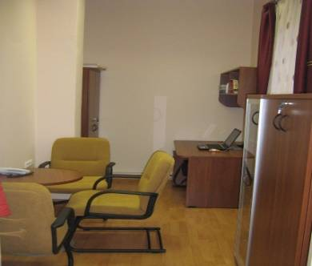


A megalakulást követően, önálló szervezésű, városi, és civil szerveződések, valamint független programok felkérésének eleget téve, a város lakossága számára primer prevenciós tanácsadás, valamint alapszintű szűrések lebonyolítását végezték.
2010. január 15-től minőségi ugrás következett be az Egyesület működésében, a programok megvalósulásának helyszínét tekintve. Átadásra került az országosan egyedülálló Prevenciós Ház, mely az Egyesület irodájának székhelye, valamint a havonta (minden hónap 3. szerda) lakosságot megszólító „Nyitott kapuk” programnak otthona, illetve a védőnői szolgálat szakmai épüléséül szolgáló műhelymunka helyszíne.

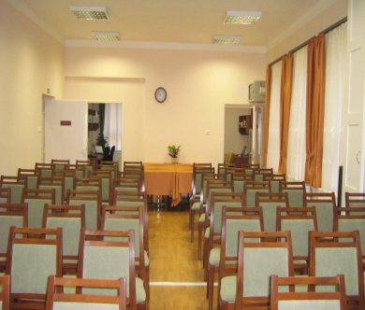
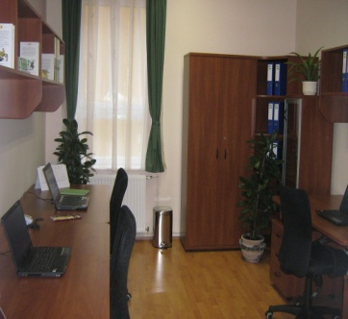

Szombathely lakossága számára, egy ingyenesen igénybe vehető, egyénre szabott és csoportos egészségfejlesztés és egészségmegőrzés – szűrési program nyújtása, havonkénti gyakorisággal. Különböző klubok, programok, rendezvények lebonyolítása, melyek az egészségtudatos magatartásra nevelnek.

Előre bejelentett és egyeztetett igények alapján, a programok lebonyolításához biztosítottak:

- helyiség/ek (fűtött, világított és igény szerint berendezett)
- tárgyi eszközök és felszerelések – a rendezvények igényeinek megfelelő alapvető mérőeszközök (koleszterin szintmérő, vércukor szintmérő, húgysav szintmérő, vérnyomásmérő, súlymérő, egészségi állapot felmérő, testzsír mérő, tüdő kapacitásmérő, CO mérő, PSA mérő, hallásvizsgáló, látásvizsgáló tábla, emlő mulázs, here mulázs, várandósság 9 hónapját bemutató mulázs, „dohányzó Zsuzsi”, „dohányos száj”, fog mulázs, seb mulázs, fiú-lány csecsemő modellek, újraélesztés gyakorlását segítő bábuk, részeg szemüveg).
- kommunikációs eszközök, információszolgáltatás, kiadványkészítés
- képzések, továbbképzések
- megbeszélések, értekezletek, konferenciák, szakmai napok lebonyolítása
- védőnői tanácsadó működtetése.

Rendszeresen ismétlődő feladataink megvalósulása

- minden hónap 2. szerdáján a Prevenciós Ház programjaiért felelős 6 fős „Kreatív csapat” munkamegbeszélése történt, a 2012. évben 8 alkalommal ült össze a csapat.
- minden hónap 3. szerdáján a „Nyitott kapuk” program zajlik, ahol az előre meghirdetett témakörben előadás, valamint vérnyomás-, vércukorszint-, koleszterinszint-, szénmonoxid-szintmérés, tüdő kapacitásmérés, testtömeg indexszámolás, fittség mérés és húgysavszint ellenőrzése, látás- és hallásvizsgálat történt. Táplálkozási-, életmód-, fogamzásgátlás-, dohányzás-, drogmegelőzései-, stb. tanácsadások. Az elmúlt évben 8 alkalommal nyitottuk meg kapuinkat a lakosság számára (243 fő vett részt valamelyik szűrésünkön).

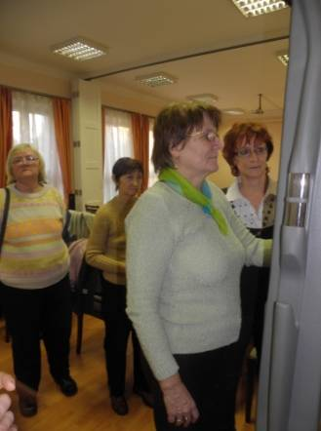
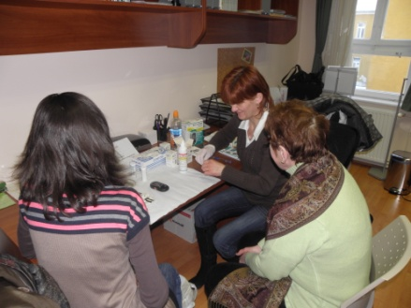

Lakosságnak meghirdetett előadásaink:
- Lisztérzékenység - Vinczéné Végvári Katalin - dietetikus
- COPD az alattomos tüdőbetegség - Dr. Prugberger Emil – tüdőgyógyász főorvos, Egészségügyi Szakmai Bizottság elnöke

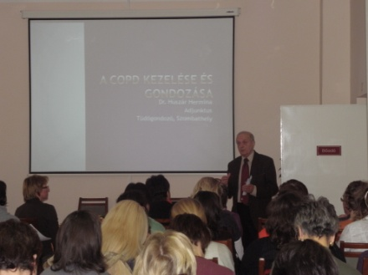
- Tavaszi feltöltődés - Falussiné Kiss Marian - dietetikus
- Kutyás – terápia - Schrőterné Vári Anita – fejlesztő pedagógus, terapeuta
- Lovas – terápia - Györgypál Zoltánné – gyógytornász, lovas terapeuta
- Dizájner drogok – Gina - Varga Sándor rendőrszázados - a Vas Megyei Rendőr Főkapitányság Bűnmegelőzési osztályának munkatársa
- A család szerepe a gyermekek életében - Vidonyiné Solymos Rita - pszichológus
- Fény terápia - Királyné Dávid Éva – diplomás egészségfejlesztő
Szűréseinkhez kapcsolódott: a KIND Halláscentrum és a Perjési Optika ingyenes hallás- és látásszűréssel.
Hogy szűréseinket és programjainkat maximálisan és magas szinten tudjuk nyújtani, folyamatosan próbáljuk bővíteni eszközparkunkat. 2012-ben a következőkkel: PSA mérő, emlő mulázs, here mulázs, várandósság 9 hónapját bemutató mulázs, „dohányzó Zsuzsi”, „dohányos száj”, fog mulázs, seb mulázs, fiú-lány csecsemő modellek, újraélesztés gyakorlását segítő bábuk, részeg szemüveg.

- minden hónap 3. szerdáján, (2012-ben 8 alkalommal) a védőnők önképzésének elősegítésére műhelymunka foglalkozások zajlottak:

- 2011. év szakmai továbbképzései – védőnői beszámolók; Új kolléganők bemutatkozása; Alternatív medicina - Zuborné Varga Gabriella
- COPD az alattomos tüdőbetegség - Dr. Prugberger Emil – tüdőgyógyász főorvos, Egészségügyi Szakmai Bizottság elnöke
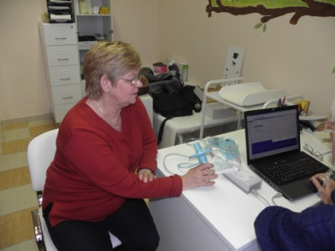
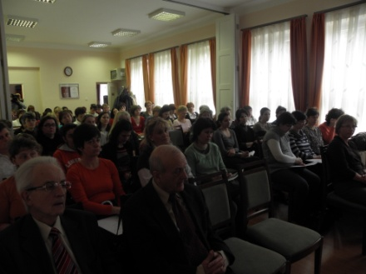

- Nevelési Tanácsadó tevékenysége - Vidonyiné Solymos Rita – pszichológus; Dizájner drogok - Varga Sándor - a Vas Megyei Rendőr Főkapitányság Bűnmegelőzési osztályának munkatársa
- Kormányhivatal felépítése és feladatai - Popvicsné Dr. Tisza Edit – Vas Megyei Kormányhivatal igazgató
- Kriston Intim Tornával a testi-lelki egészségért - Bojtor Ildikó – Kriston Intim Torna tréner
- Az internet veszélyei, internetes bűnözés - Varga Sándor rendőrszázados - a Vas Megyei Rendőr Főkapitányság Bűnmegelőzési osztályának munkatársa
- Búzaszem - Drimmer László
- Családvédelmi Szolgálat feladatai - Kornosné Galavits Katalin védőnő; Iskolavédőnői módszertani ismeretek - Dénes Diána, Halászné Vidéky Veronika, Kalmár Edina, Tomena Krisztina védőnők; Beszámoló a Perinatológiai Társaság Tudományos Kongresszusáról - Engerné Lisztes Patrícia, Enger-Pozsonyi Anita, Hazai Vera, Vígh Eszter védőnők.

- minden pénteken megtörtént a következő heti programok – feladatok egyeztetése a felelősökkel
- a „Nyitott Kapuk” programban tevékenykedők havonkénti kiválasztása, feladataik meghatározása, az általuk használt szűrési eszközök használatának elsajátítása megtörtént: mind a 8 hónapban, az aktívan dolgozó védőnők közül, általában 5 fő jelentkezett a munkaidőn kívüli, önkéntes, preventív feladatra
- egészségfejlesztő és egészségmegőrző tanácsadások minden rendezvényünkön teljesültek, ebben a vissza-visszatérő emberek erősítették meg a jól képzett és felkészült védőnőket
- különböző klubok, programok, rendezvények 2012-ben:
- Babamasszázs: 10 alkalommal, 56 fővel
- Babamasszázs: 27 alkalommal, 111 fővel
- Babatalálkozó: 1 alkalommal, 10 fővel
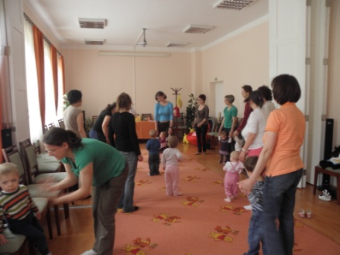
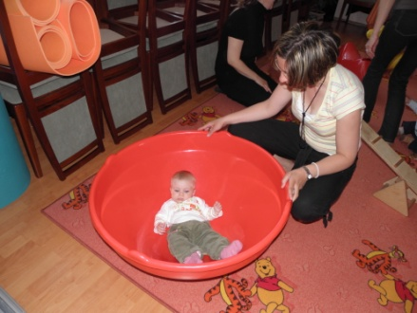

- Családi Nap megbeszélése: 1 alkalommal, 5 fővel
- Egyesületi megbeszélés: 1 alkalommal, 6 fővel
- Életmód Klub: 6 alkalommal, 86 fővel
- ETKA jóga: 41 alkalommal, 639 fővel
- Honlap megbeszélés: 1 alkalommal, 5 fővel
- Intimtorna: 33 alkalommal, 582 fővel
- Kreatív csapat megbeszélése: 8 alkalommal, 46 fővel
- Lakossági előadás: 8 alkalommal, 243 fővel

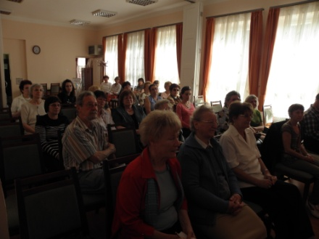
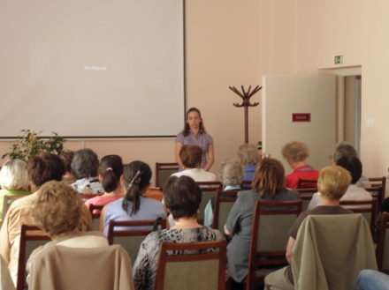

- Magyar Védőnők Egyesületének és Szombathelyiek Egészségéért Egyesület Közgyűlése: 1 alkalommal, 32 fővel
- MAVE Megyei Védőnő Nap: 1 alkalommal, 87 fővel
- Pályázatírási megbeszélés: 2 alkalommal, 13 fővel
- Peti Csiga Klub: 42 alkalommal, 278 fővel
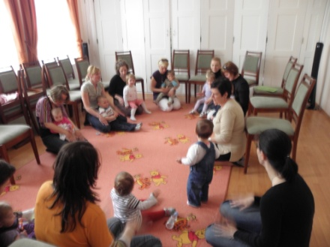

- Stefánia – iskolavédőnői konzultáció: 2 alkalommal, 25 fővel
- Strand Program megbeszélése: 1 alkalommal, 6 fővel
- Születés Hete: 3 nap, 65 fővel
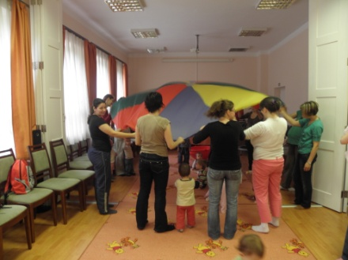
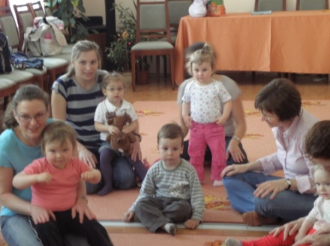

- Tipegő Klub 9 alkalommal, 178 fővel
- Védőnői advent: 1 alkalommal, 47 fővel
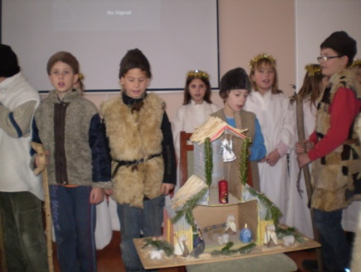

- Védőnői farsang: 1 alkalommal, 24 fővel
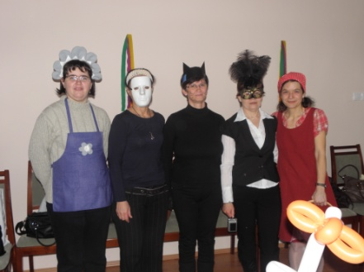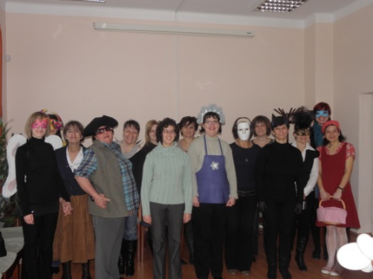

- Védőnői munkaértekezlet: 3 alkalommal, 49 fővel
- Védőnői műhelymunka: 8 alkalommal, 166 fővel

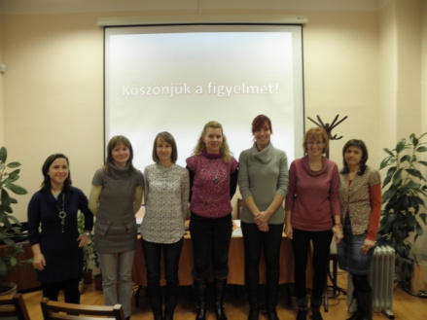
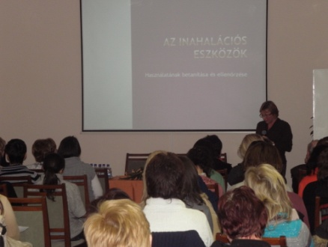

- Védőnői torna: 29 alkalommal, 134 fővel.
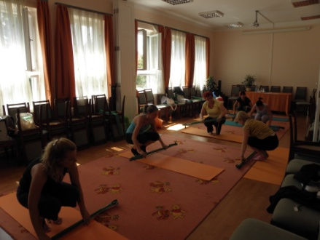
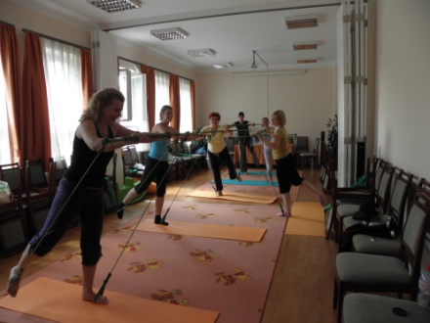

- állandó és eseti programjainkat minden alkalom előtt meghirdettük a Szombathely TV-ben, a Vas Népében, az IWIW-en, a facebook-on, a védőnői tanácsadókban, az iskolavédőnői tanácsadókban, esetenként a Szombathely Rádióban, patikákban és az óvodákban
- a programok értékelése minden rendezvény után megtörtént, különös tekintettel a „Kreatív csapat” megbeszélésekre
- a megjelentek összegzése minden program után megtörtént.

Rendszerestől eltérő, speciális, rendezvényekhez kapcsolódó, egyedi feladatok megvalósulása

- programtervet készítettünk minden nagyobb rendezvényünkhöz (pl.: COPD, Családi Nap, MAVE Megyei Védőnő Nap, Születés Hete)

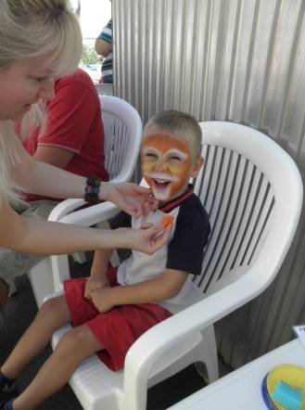

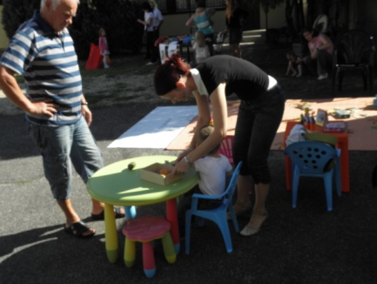
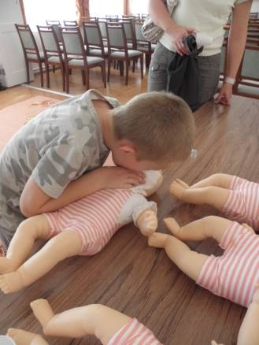

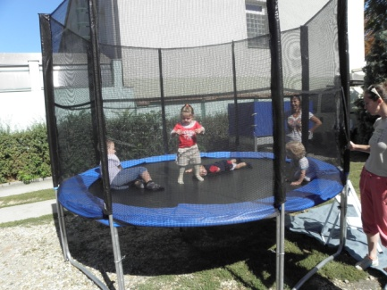
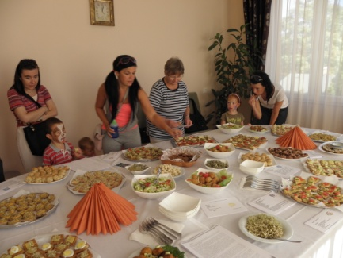
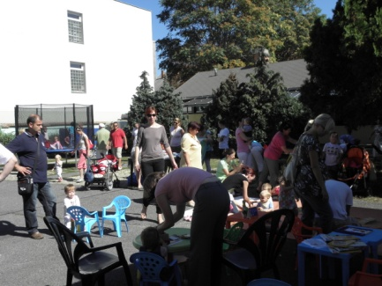

- felelősöket neveztünk ki minden héten és hónapban a rendezvények – programok előtt
- feladatok kiosztása a védőnők között
- adott rendezvény meghirdetése a rendezvény előtt minimum egy héttel
- felkerestük a médiákat minden program előtt
- rendezvény tárgyi és személyi előkészítése
- programunk nem maradt el
- a Prevenciós Ház állapotának és eszközeinek védelméről gondoskodtunk
- összegzés, összefoglaló készítése minden rendezvény után és minden hónap 2. szerdáján
- számadás történt minden nagyobb rendezvény után és az év végén
- pályázatok figyelése – írása (működéshez, tárgyi feltételek bővítéséhez): a Szombathely Megyei Jogú Város Közgyűlésének Egészségügyi Szakmai Bizottsága által kiírt pályázaton nyertünk 100 000 Ft. támogatást, melyet egyik rendezvényünkre (Családi Nap) fordítottunk. Szponzorok keresése folyamatos.
- a műhelymunkákra, lakosságnak szánt előadásokra és a szakmai napokra előadókat hívtunk meg:

- Bojtor Ildikó: Kriston Intim Tornával a testi-lelki egészségért
- Dr. Prugberger Emil: COPD az alattomos tüdőbetegség
- Drimmer László: Búzaszem
- Falussiné Kiss Marian: Tavaszi feltöltődés
- Györgypál Zoltánné: Lovas terápia
- Királyné Dávid Éva: Fény terápia
- Popvicsné Dr. Tisza Edit: Kormányhivatal felépítése és feladatai
- Schrőterné Vári Anita: Kutyás terápia
- Varga Sándor: Az internet veszélyei, internetes bűnözés
- Varga Sándor: Dizájner drogok
- Vidonyiné Solymos Rita: A család szerepe a gyermekek életében
- Vidonyiné Solymos Rita: Nevelési Tanácsadó tevékenysége
- Vinczéné Végvári Katalin: Lisztérzékenység
- Zuborné Varga Gabriella: Alternatív medicina.

- számos megkeresésének tettünk eleget a különböző, ám szakmánkhoz és a prevencióhoz szorosan kapcsolódó rendezvényen (pl.: Egészséghét, Oladi Sport Nap).

Adminisztratív feladatok, jelentések, statisztikák

- rendszeres:
        - jelenléti ív vezetése minden rendezvényen
        - félévente – évente beszámoló készítése
        - negyedévente anyagigénylés összeállítása

- eseti:
        - adott program értékelése a „Kreatív csapat” megbeszélésein
        - beszámoló készítése támogatott rendezvény elszámolásához

- egyéb feladatok:
        - Prevenciós Ház folyamatos díszítése (növények, képek, plakátok, feliratok, táblák stb.), szűrési és oktatási eszközök beszerzése
        - Pályázat figyelés és írás.

Kapcsolattartás más intézményekkel, szakmai képviseletekkel, civil szervezetekkel, médiával a 2012. évben

- Szombathely Megyei Város Polgármesteri Hivatala – Egészségügyi és Közszolgálati Osztály
- Egészségügyi Alapellátó Intézet
- Szombathelyiek Egészségéért Egyesület
- Humán Civil Ház
- Vas Megyei Kormányhivatal Népegészségügyi Szakigazgatási Szerve Szombathelyi, Csepregi, Kőszegi Kistérségi Népegészségügyi Intézete
- Kézenfogva a Gyermekekért Alapítvány
- ETKA jóga – Kovácsné Károlyi Gizella
- KIND Halláscentrum
- Perjési Optika
- Kriston Intimtorna – Bojtor Ildikó
- Magyar Védőnők Egyesülete – megyei szakosztály
- Országos Mentőszolgálat – megyei kirendeltsége
- Magyar Vöröskereszt – megyei képviselet
- Zonta Club
- Médiával: rendezvények, egészségfejlesztő programok bemutatása a Szombathely TV-ben és a Nyugat Rádióban; újságcikkek közlése a Vas Népe Egészség rovatában.

Terveink:

- „Nyitott kapuk”
- Családi Nap
- Egészség Hét
- kapcsolatfelvétel a szombathelyi bölcsődékkel
- műhelymunka folytatása
- színesíteni szeretnénk eddigi programjainkat
- Születés Hete
- új programokat szeretnénk bevezetni
- programsorozat szülőknek, leendő szülőknek a várandósságtól a gyermek 3 éves koráig
- szélesíteni szeretnénk a programjaink iránt érdeklődők körét: családot tervezők, fiatal szülők, aktív dolgozók
- tevékenységünk, programjaink népszerűsítése az Egészségügyi Alapellátó Intézet honlapján is (egeszseg-prevencio.hu).

Összegzés:

A lakosság belakta a Prevenciós Házat, igény van rá. Saját szervezésű programjainkkal, rendezvényeinkkel a lakosság minden rétegének, a védőnőknek igyekezetünk és tudtunk tartalmas elfoglaltságot biztosítani.
A programok lebonyolításában résztvevő védőnők tudásukat, munkájukat, szabadidejük egy részét önként adták a rendezvények sikerességéhez.
Nehéz feladatot vállaltunk azzal, hogy meghirdetett rendezvényeinkhez mi szervezzük a hallgatóságot, adjuk az előadót, végezzük a szűréseket és tartjuk a személyre szabott tanácsadást. Szeretnénk, ha az elkövetkező években minél több fiatal látogatná programjainkat, mert a prevenció leghatékonyabban az ő korosztályukban érvényesülhet.

Fenntarthatóság:

- Elkötelezettség, a prevenció népszerűsítése a lakosság egészség-műveltségének fejlesztése mellett
- Szombathely Megyei Jogú Város támogatása
- Szombathelyiek Egészségéért Egyesület 2007. évi létrehozása
- A szombathelyi védőnők áldozatos és kitartó munkája a kitűzött cél megvalósítása érdekében
- Anyagi forrásaink: pályázatok, támogatások (önkormányzati képviselők, vállalkozók, OEP).

Beszámoló az Anyatejgyűjtő Állomás
2012. évi munkájáról

Alapfeladat:
Annak érdekében, hogy a csecsemők a lehető legegészségesebben kezdhessék életüket, a WHO, az UNICEF és a legtöbb egészségügyi szervezet világszerte azt javasolja, hogy a csecsemők hat hónapos korukig kizárólagosan anyatejet kapjanak.

Védőnői szervezéssel, az anyatej összegyűjtése és az anyatejes táplálás igény szerinti biztosítása a hatályos jogszabályok figyelembe vételével.
A folyamatos ellátás a szombati, vasárnapi és ünnepnapi nyitva tartással biztosított.

Rendszeresen ismétlődő feladatok:
- Gondoskodni arról, hogy az anyatejet adományozó a közegészségügyi jogszabályok rá vonatkozó feltételeit, hitelt érdemlően igazolja.
- A begyűjtött anyatejet pasztörizálni és a megfelelő hőfokon tárolni.
- Ellenőrizni a leadott anyatej jogszabályban meghatározott maximális mennyiségét és minőségét. Szúrópróba szerint vizsgálni a leadott tej valódiságát.
- Havonta gondoskodni az anyatej bakteriológiai vizsgálatáról.
- Új anyatejadó jelentkezésekor részletes tájékoztatást adni a fejés módjáról, az anyatej gyűjtéséről, tárolásáról, a higiénés szabályok betartásáról, a begyűjtés módjáról és időpontjáról.
- Gondoskodni arról, hogy a különböző folyamatok az Vas megyei Kormányhivatal Népegészségügyi Szakigazgatási Szerv előírásai szerint történjenek.
- Naponta előírás szerint történik az üvegek, cumik és gumidugók fertőtlenítése.
- A gyermekorvos által felírt és elrendelt anyatej, a jogszabályban meghatározott kiadható mennyiségét felülvizsgálni, annak helyessége esetén a kiadásáról gondoskodni.
- A tej kiadásakor megbeszélni a szülőkkel az anyatej tárolását, adagolását, melegítés módját, ill. a csecsemőtáplálással, gondozással kapcsolatos kérdéseket.
- 2012 évben a begyűjtött anyatej mennyisége: 2 094 000 ml.
Értéke: 3 769 200 Ft.
Ez bizonyítja a Szombathelyen elindult anyatejgyűjtő járat szükségszerűségét.

Adminisztrációs feladatok:
- Napi forgalom, a pasztörizálási- és sterilizálási napló vezetése.
- Naprakészen vezetni a leadott és kiadott anyatej mennyiségének név szerinti nyilvántartását.
- A körjárattal történő anyatejgyűjtés indításától, hétfőtől-péntekig címlista készítése a gépkocsivezetők számára.
- Havi elszámolás készítése az Országos Egészségbiztosítási Pénztár Nyugat-dunántúli Területi Hivatala felé a kiadott anyatej mennyiségéről és értékéről.
- Havi névszerinti elszámolás készítése az Egészségügyi Alapellátó Intézetnek a leadott anyatej mennyiségéről és értékéről.
- Hónap végén jelenteni a munkából való távolléteket.
- Éves összesítést készíteni a begyűjtött anyatej mennyiségéről a Városi Vezető Védőnőnek.

Kapcsolattartás:

Folyamatos a házi gyermekorvosokkal, a városi és város környéki területi védőnőkkel, szülész-nőgyógyász orvosokkal, az Vas Megyei Kormányhivatal Népegészségügyi Szakigazgatási Szerv Szombathelyi, Csepregi, Kőszegi Kistérségi Népegészségügyi Intézet szakmai felügyeleti munkatársaival.

Az anyatejet adók száma egész évben: 46 fő, havonta átlagosan 15-en hoztak anyatejet, a legtöbben augusztus hónapban: 23-an, a legkevesebben márciusban, 9-en.
A havonta begyűjtött anyatej mennyisége átlagosan: 174 500 ml.
A legtöbb anyatejet: 252 300 ml-t augusztus hónapban 23 kismamától gyűjtöttük össze, a legkevesebb mennyiséget: 99 000 ml-t márciusban 9 kismamától.
Éves összesítésben 55 csecsemő kapott anyatejet, havonta átlagosan 20 csecsemő.

Az összesen begyűjtött 2 094 000 ml anyatejből Szombathelyről 1 429 930 ml-t, városkörnyékről (Bük, Ják, Kőszeg, Peresznye, Táplánszentkereszt, Vassurány, Vép) pedig 451 070 ml-t adtak le. Vagyis az összes anyatej 68 %-a szombathelyi begyűjtésből származik.

Az Anyatejgyűjtő Állomáson, előző napon előkészített steril üvegek, tiszta pelenkába, egyszer használatos névvel felcímkézett műanyagtáskákba csomagolva kerülnek a jégakkuval ellátott hűtőtáskába. A tejadó anyák átveszik az üres tejesüveget tartalmazó táskát és az összegyűjtött anyatejet tartalmazó táskát átadják a gépkocsivezetőnek, akik hűtőtáskákba helyezve hozzák be az így összegyűjtött anyatej mennyiséget. A változásról napi tájékoztatás történik, pl. valaki befejezte vagy új tejadó anyukát kell felkeresni. Az anyákat előzetesen tájékoztatom a tejgyűjtés módjáról így, ha váratlan esemény történik, tudjanak előző nap jelezni, lehessen megelőzni a felesleges kiszállást. Hétvégén, ill. ünnepnapokon az anyatej behozatala a családok feladata maradt. A tejgyűjtő körjárat indítását nagyon pozitívan éljük meg, a kismamák érdeklődése is javuló tendenciát mutat a mai napig is, így bízunk benne, hogy továbbra is élhetünk e lehetőséggel.
Az Anyatejgyűjtő Állomás legfontosabb feladata a felesleges anyatej összegyűjtése és így azoknak a babáknak az ellátása női tejjel, akiknek, ezen lehetőség hiányában esélyük sem lenne humán tejhez jutni.

A naponta beérkezett tejeket bemérés után nem lehet összekeverni, az elosztásnál figyelemmel kell kísérni, ki mikor szült, így az azon időben született baba, a lehetőségek szerint egy anyától kapja az anyatejet. Napjainkban egyre több az örökbefogadott csecsemő, valamint az ikercsecsemő, és az ő számukra is maximálisan biztosítani tudjuk az anyatejet. Mivel az egészségvédelem az egészséges táplálkozással kezdődik, vagyis az anyatejjel.

Az anyatej olyan mennyiségi és minőségi összetevőket tartalmaz, ami az adott faj kicsinyének, az optimális növekedéséhez, fejlődéséhez és védelméhez szükséges. Ezek az összetevők tápanyagok, enzimek, növekedési faktorok, hormonok, specifikus ellenanyagok, sejtek. Az anyatej, nem egyszerűen a felsorolt alkotóelemek összege, hanem ezeknek egy nagyon komplex vegyüléke, amelyben minden alkotóelem egy speciális miliőben hat és mindnek megvan a maga funkciója.
Az anyatejes táplálásnak a cukorbetegség, a lisztérzékenység, a gyermekkori daganatos betegségek, az újszülött kori hirtelen halál, az elhízás, valamint számos egyéb elváltozás megelőzésében szerepe van. Hazánkban és Európában is a tehéntejfehérje a leggyakoribb táplálék allergén, ami a tápszerek többségének az alapanyaga.

Az anyatejet adók, a Vas megyei Kormányhivatal Népegészségügyi Szakigazgatási Szerv előírása alapján, szűrővizsgálatok elvégzése után adhatják le tejüket az Anyatejgyűjtő Állomáson. A tejadó anyák szóban és írásban tájékoztatva vannak a fejés módjáról, az anyatej helyes tárolásáról, gyűjtéséről és a higiénés szabályok pontos betartásáról.

2008. október 1-én lépett hatályba a 235/2008. (IX. 23.) Kormányrendelet: az anyatejet adományozó nők, térítésmentesen vehetik igénybe a járványügyi érdekből kötelezően végzendő szűrővizsgálatokat.
A népjóléti miniszter 47/1997. (XII. 17.) rendelete határozza meg a térítésmentes anyatejellátásra jogosultak körét.
Anyatejet a házi gyermekorvosnak vényre és anyatejes javaslatra kell felírnia a 8/2002. (X. 4.) ESZCSM rendelet értelmében.
Az Anyatejgyűjtő Állomás működésének köszönhetően sikerül minimálisra csökkenteni a mesterségesen táplált csecsemők számát. A tőlünk vitt női tejjel táplált babák szépen fejlődnek, a szülők is elégedettek és örülnek a szolgáltatás lehetőségének
Az „Egészségvédelem” a prevenció, az egészséges táplálkozással kezdődik, vagyis az ANYATEJJEL!
Munkánkat is ezen előírás szellemében igyekszünk elvégezni minden nap, hogy azok a csecsemők is kapjanak tápszer helyett anyatejet, akiket édesanyjuk, valamilyen oknál fogva nem tud szoptatni.
A modernebb pasztörizáló gépek alkalmazásával nagyobb biztonsággal történik az anyatejek pasztörizálása. Az Anyatejgyűjtő Állomás az új gépek telepítésével, nagyobb hatékonysággal és megbízhatósággal üzemel.

Beszámoló a fogászati ellátás 2012. évi
tevékenységéről

1. Alapfeladat:

Gyermek fogászati ellátás területén:
- 0-14 éves gyermekek prevenciós gondozása, illetve a náluk fellépő fog- és szájbetegségek kezelése. Ez csoportosan óvodai, iskolai csoportok gondozásából, kezeléséből áll, illetve egyéni formában történik a mindenkor hatályos jogszabályok alapján.

Felnőtt fogászati ellátás területén:
- 18 év feletti lakosság fogászati alapellátásának biztosítása, a náluk fellépő fog- és szájbetegségek kezelése az Egészségügyi Törvény, a hatályos rendeletek, valamint szakmai irányelvek alapján. Ez az ellátás vállalkozási formában működik.

Fogászati ügyeleti ellátás területén:
- Szombathely város és vonzáskörzetéhez tartozó 28 település fogorvosi ügyeleti (sürgősségi) alapellátása.

2. Rendszeresen ismétlődő feladatok ellátása:

Gyermekfogászat:

2012. évben egy gyermek fogorvosi praxis működött közalkalmazotti formában egész évben, a másik fogorvosi praxis 2012. november 1-én privatizálták.
Az év során a gyermekfogászaton 5 637 fő gyermeket láttak el, ambuláns, csoportos, illetve visszarendelt kezelés formájában. Ebből a maradandó fogak ellátása során 292 fogtömést amalgám, illetve fényre kötő esztétikus tömőanyaggal és 4 gyökértömést készítettek. Ezenkívül 845 fogkőeltávolítást és 5 102 fluoridos bedörzsölést és 3 186 barázdazárást végeztek a gyermekek fogszuvasodásának megelőzése érdekében. A tejfogak ellátása során 165 fogtömést és 254 pulpotómiát készítettek. A maradandó fogak eltávolítására 32 esetben került sor, amit legnagyobb részt a fogszabályozás indukált.

A csoportos (óvodai, iskolai) megjelenések alkalmával a váróban és egyénileg a rendelőben is szájhigiénés tanácsadást folytattak a gyermekeknek szemléltető eszközökkel és felvilágosító kiadványok terjesztésével. A rendelkezésre álló időben a preventív ellátás mellett terápiás kezelést is végeztek. Ezzel tehermentesítve a szülőket, illetve a hátrányos helyzetű gyermekek ellátását teljes mértékben biztosították az iskolai látogatások alkalmával.

Prevenciós céllal a csoportos ellátáskor a gyermekek fogászati felvilágosításban részesülnek. Valamint a csoportos ellátáskor a 6 éven felüli gyermekek fogainak Elmex-zselével az ellenállóbb zománc kialakítása érdekében, a 6 éven aluliaké pedig Touse-Mouse pasztával történő bevonása folyik. Ugyan ezt a beavatkozást elvégezzük a gyermekek összes kezelendő fogászati ellátása után és az ellenőrzésre visszarendelt gyermekeknél is.
A visszarendelések során a fogászati kezelésen kívül a kísérő szülő bevonásával folytatják és ismétlik a prevenciós gondozást.

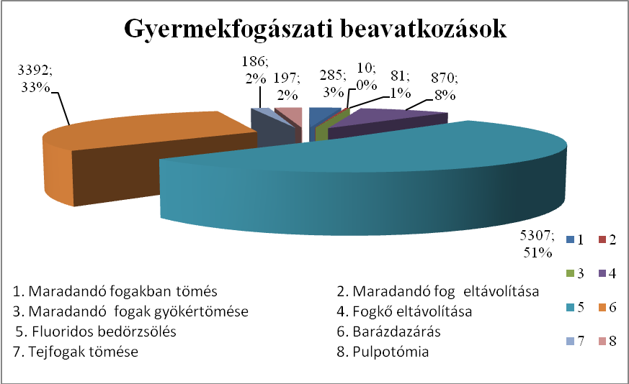

A gyermekek kezelése során a befejezett ellátásra törekedtek, amennyiben a gyermek kezelése fogászati alapellátás szintjén nem valósítható meg, biztosításra került, hogy a beteg időben megfelelő szakellátásra kerüljön.
Ennek értelmében 2012-ben is kapcsolatot tartottak több szakellátással, pl.: fogszabályozás, szájsebészet, fül-orr-gégészet, gyermekgyógyászat. A gyakori fogászati rendellenességek miatt a fogszabályozással volt a legszorosabb a kapcsolat.
Gondot fordítunk arra a szülői kérésre, hogy ne végezzünk kezelést a délelőtti vizsgálatok során, csak ellenőrizzük a fogakat. Szükség esetén szülői kísérettel hozzák vissza a kisgyerekeket a beavatkozásra. Esetlegesen a kísérő óvónővel történő megbeszélés alapján Tooth-Mouse pasztával kerül bevonásra a fog a szuvasodás megelőzése érdekében. Ez nem okoz problémát sem a gyermeknek, sem a szülőnek.

2008. júniusától a fogászati ellátó rendszerbe bevezetett az egyes kezelések minimum idejének figyelembevételével határoztuk meg a fogászati szűréseket.

Fogászati ügyelet:

A fogászati ügyeleti ellátás Szombathely város és 28 a város vonzáskörzetéhez tartozó település lakosságára terjed ki szerződéseink értelmében. A fogászati ügyeleti (sürgősségi) alapellátás Vas megyében csak Szombathelyen került megszervezésre, ezért a betegek sürgősségi ellátás az egész megyére kiterjedően történik. Az ügyeleti szolgálatot 18 fő szombathelyi fogorvos biztosítja beosztás szerint.
2012. évben az ügyeleten megjelent betegek száma 2 629 fő volt. A beavatkozások sürgősségi jellegűek, ezért 607 fogeltávolítást, 493 trepanálást, 3 szájhigiénés tanácsadást, 196 ideiglenes tömést, 226 gyökérkezelést, 11 pulpotómiát, 75 tasakkezelést és 38 sebellátást, műtéti beavatkozást végeztek.

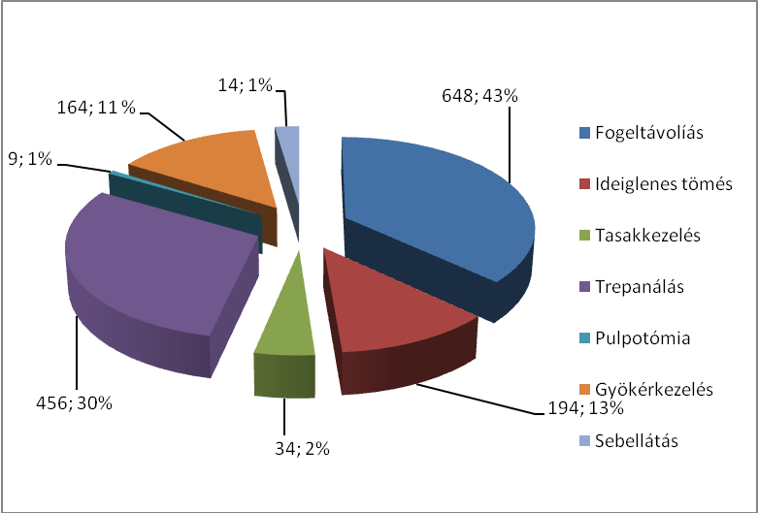

3. Kapcsolattartás más intézményekkel, szakmai képviseletekkel, civil szervezetekkel, médiával.

A fogászati alapellátás, mint gyógyító-megelőző tevékenység szervezési munkából is áll. Ennek értelmében kapcsolatot tartanak a szülőkkel, a nevelési és oktatási intézmények vezetőivel, pedagógusaival, óvónőkkel, védőnőkkel.
Amennyiben a gyermek kezelése a fogászati alapellátás szintjén nem valósítható meg, biztosítják, hogy a beteg időben a megfelelő szakellátásra kerüljön.
Ennek értelmében kapcsolatot tartanak több szakellátással is, pl. fogszabályozás, szájsebészet, fül-orr-gégészet, gyermekgyógyászat. A szakrendelések közül a gyermekfogászatnak a fogszabályozással szoros a kapcsolata.
A gyakori fogazati rendellenességek miatt rendszeresen küldik a szakrendelésre a betegeket és konzultálnak fogszabályozó szakorvosokkal.

4. Képzés, továbbképzés

Minden fogorvos és asszisztensnő rendszeresen részt vesz a kötelező pontszerző továbbképzéseken. Minden közalkalmazott rendelkezik az orvosi és asszisztensi munkájának további folytatásához szükséges creditponttal.
Gyakran gondként jelentkezik a továbbképzésen való részvétel, mivel Szombathelyen nagyon kevés a pontszerző továbbképzés. Ha teljes körű a fogorvosi és asszisztensi továbbképzésen a részvétel, akkor központi fogorvosi ügyelt szervezésével biztosítja az Intézet a részvétel lehetőségét.

5. Adminisztratív feladatok:

- Fogorvosi ambuláns naplóba a megjelenők és a beavatkozások dokumentálása,
- TAJ kártya ellenőrzés,
- elvégzett fogászati beavatkozások számítógépes nyilvántartása,
- elszámolási nyilatkozat kiállítása az elvégzett beavatkozásokról,
- hót követő 5-ig a havi jelentések elkészítése az OEP felé,
- éves munkaterv-készítés,
- éves beszámoló készítése,
- KSH statisztikai jelentés elkészítés.

Beszámoló a Humán Civil Ház 2012. évi

tevékenységéről

1. A Humán Civil Ház alapfeladata

A Humán Civil Ház számos egészségügy területén működő csoportnak ad otthont, a testi, lelki egészség megőrzése és annak helyreállítása érdekében. A feladata mindazon civil szervezetek, önsegítő közösségek - kiemelten a szenvedélybetegségekkel kapcsolatos közösségek -, klubok munkájának segítése, akik az egyénnel, a bajbajutott, a problémás, a szenvedő, a segítségre szoruló emberrel foglalkoznak, mint azt a szlogenünk is tartalmazza „Embertől – emberig”. A szakmai tanácsadás, egyéni konzultációk, fórumok, képzések, továbbképzések szervezése, működésükhöz helyiség és infrastruktúra biztosítása képezi a munka gerincét.
Az „Egészséges Városok” Szövetsége Szombathelyi Tagszervezete működésének elősegítése és a 10 hónapon átívelő „Szombathelyi Egészség - napok” rendezvénysorozat szervezése.
A szolgáltatását Szombathely Megyei Jogú Város humán (egészségügyi és szociális) területeteket támogató civil szervezeteinek működése segítésével, infrastrukturális hátterének biztosításával fejti ki. A Humán Civil Ház helyet és infrastruktúrát - biztosít az egészségügyi ágazat rendezvényeinek, a Polgármesteri Hivatal egyedi felkéréseinek. A szolgáltatásai között különös tekintettel szerepel a szenvedélybetegségek elleni küzdelem (alkohol, drog, dohányzás, stb.), az azokkal foglalkozó civil, önsegítő közösségek segítése, képzések, rendezvények szervezése. A 2008-as évben új elemként került bevezetésre a negyedévente megtartott fórum melyen Szombathely város összes egészségügyet támogató civil szervezete képviselője vesz részt, s kap hiteles tájékoztatást az egészségügyi civil életről, az aktuális feladatokról, ezt a gyakorlatot a 2012-es évben is folytattuk. E rendezvényeken rendszeresen részt vesznek, önkormányzati képviselők, egészségügyi szakmai szervezetek, valamint a Szombathelyi Civil Kerekasztal képviselői. Ebben az évben is decemberi fórumon adventi megemlékezés került megszervezésre a város egészségügyét támogató civil szervezetek részére.

A ház alapfeladata és filozófiája szerint térítésmentesen biztosítja:
- Előre, egyeztetett igény szerint fűtött, világított, takarított és igény szerint berendezett helyiségeket,
- a közösségi programokhoz tárgyi eszközöket és felszereléseket,
- a kapcsolattartáshoz kommunikációs eszközöket, informatikai eszközöket,
- a közösségi élethez információszolgáltatást,
- a szakmai és minőségi követelményeknek megfelelő képzéseket, továbbképzéseket.
- a szakmai kiadványokat és folyóiratokat.

A Humán Civil Házban működő civil szervezetek:

A Humán Civil Házban működő szervezetek tevékenysége egészségügyi, valamint szociális területhez kapcsolódik. Fontos szerepet vállalnak a primer, valamint a tercier prevencióban. Tevékenységükkel elsősorban kiegészítik a már meglévő ellátást, valamint azt sokkal színesebbé teszik, az egyedi igényekhez igazodva. Vannak azonban olyan szervezetek is, melyek a meglévő, ám állami szinten ki nem elégített igényekre, szükségletekre reagálva jöttek létre.

- A.A. (Alcohol Anonymus – Névtelen Alkoholisták) Csoport
- AE Klub
- Alga Klub
- Aloe Vera Csoport (szünetel)
- Agyi Érbetegek Klubja, (időszakos)
- Anya Csoport (szünetel)
- Anya - magzat kapcsolat Csoport (szünetel)
- Asztmás és Allergiás Betegek Vas Megyei Egyesülete,
- Aviva Torna a Hormonális Egyensúlyért
- Baba Mama Klub
- Baba Masszázs Klub
- Baba Ringató Csoport (szünetel)
- “Brunó Gröning” Baráti Kör Csoport (mentálhigiénés)
- „Brunó Grőning” Baráti Kör Gyermek Csoportja
- Cisztás Fibrózissal Élők Önsegítő Csoportja
- “Csicsergő Csoport" (szünetel)
- Dinamikus Jóga

Egészséges Életmód Klub (szünetel)

Egészséges Életmóddal a Lelki Egészségért

Együtt - Egymásért Eséllyel az Életért Egyesület
- ÉLGÉNÉ (Élet Gége Nélkül) Klub
- Ételben az Egészség Klub
- Fiatalok a Lelki Egészségért
- Gerincjóga tanfolyam
- Gerinctorna Csoport
- Grafológiai Csoport
- Gyémánt Út Budhista Meditációs Csoport
- Harmónia Természetgyógyászati Egyesület
- Harmóniát Teremtők Klubja
- Herbalance Egészség Klub
- Hippokratész Egészség Klub
- Humán Harmónia Alapítvány
- INKA - Internetstop Alapítvány
- Jogi Tanácsadás (szünetel)
- KAB-KP-MM Csoport (szünetel)
- Kapcsolatszerviz (mentálhigiénés)
- Kismama Torna Csoport (szünetel)
- Könnyen Leszokni Klub
- Környezetbarát Klub
- Körösi Csoma Sándor Jóga Egyesület
- Kristály Csoport (természetgyógyászat) (szünetel)
- Kinder Csoport (szünetel)
- Lisztérzékenyek Vas Megyei Egyesülete
- Magyar Rákellenes Liga Szombathelyi Alapszervezete
- Mira Orient a Nők Egészségéért Klub (szünetel)
- “Napsugár” Közhasznú Egyesület (értelmi fogyatékos)
- ÖKONET – Természetgyógyász Csoport
- Női Torna Csoport (szünetel)
- Önismereti Klub (szünetel)
- Örökbefogadói Szülői Klub
- Örökzöld Nyugdíjas klub
- Reiki Klub
- “Reménység” Klub (daganatos betegek)
- “Reménység” Torna Klub (mellműtöttek torna klubja) (szünetel)
- Siker Klub
- Sunrider Klub (szünetel)
- Szakrális Körtánc
- Szenvedélybetegek Hozzátartozóinak Csoportja
- Szombathelyi Gomba és Gyógynövény Klub
- Szombathelyi Szív Egyesület
- Szombathelyi Szívbetegek Éneklő Csoportja – Aranykorúak Vegyes Kara
- Szülésre Felkészítő Tanfolyam - időszakos
- Telehumanitas Mentálhigiénés Egyesület és az - SOS Telefonszolgálat - szupervíziós csoportja
- "Vasakarat" SC Egyesület - (időszakos)
- Vas Megyei AE és AM Klubok Tagjainak Egyesülete
- Vas Megyei Családterápiás Egyesület
- Vas Megyei SM Egyesület
- Vas Megyei Diabeteses Gyermekeket Segítő Egyesület
- Vesebetegek Vas Megyei Egyesülete

Megjegyzés: a vastagon jelzett csoportok befogadása a 2012-es évben történt.

Új csoportként befogadásuk megkezdődött:

- Agykontroll csoport

A 2012-es esztendőben a Humán Civil Házban folyamatosan jelen volt külön megállapodás alapján a Védőnői Tanácsadó Szolgálat.
A védőnői tanácsadói (egészségügyi) helyiségben végezték tevékenységüket, “Védőnői Tanácsadó”-ként a Szűrcsapó utcai rendelőegység védőnői teljesítettek itt szolgálatot.

2. Rendszeresen ismétlődő feladatok:

A Humán Civil Ház a civil szervezetek működését segíti, támogatja. Az infrastruktúra biztosításán kívül személyes párbeszéd is zajlik, melynek hivatalos fóruma a “Civil Fórum”, melyre a betervezettek szerint negyedévente, vagy az aktualitások szerint - kerül sor. A Civil Fórumok lehetőséget biztosítanak a szervezetek, valamint a ház dolgozóinak az aktuális kérdések megbeszélésére, problémafelvetésekre, azok tisztázására, megoldására. A Civil Fórum továbbá biztosítja, hogy a szolgáltatások úgy alakuljanak, hogy azok a legnagyobb mértékben igazodjanak a szervezetek igényeihez. A 2012-es esztendőben - három alkalommal került sor a fórum megrendezésére:

1. 2012. február 27. fórum - Dr. Prugberger Emil főorvos, városi képviselő, az Egészségügyi Szakmai Bizottság elnöke köszöntötte a civil szervezetek képviselőit, rövid tájékoztatást adva a város civil támogatásának helyzetéről. A továbbiakban tájékozatók hangzottak el a Humán Civil Ház 2012. I. félévi feladatairól, a helyiségek és foglalkozások féléves igényléséről, 2012. évi „Szombathelyi Egészség-napok programjainak szervezéséről, a szervezetek adminisztrációs jelentési kötelezettségeiről.
2. 2012. június 04. fórum - Dr. Prugberger Emil főorvos, városi képviselő, az Egészségügyi Szakmai Bizottság elnöke köszöntötte a civil szervezetek képviselőit. A továbbiakban Dr. Takácsné, Dr. Tenki Mária tanácsnok, városi képviselő asszony „Civilek a közéletben, a „köz” szolgálatában” - címmel tartott rövid előadást, majd egyenként megismerkedett a jelenlévő civil szervezetek vezetőivel, a szervezetek munkájával. A továbbiakban tájékozatók hangzottak el a Humán Civil Ház 2012. II. félévi feladatairól, a helyiségek és foglalkozások féléves igényléséről a második félévben, 2012. évi „Szombathelyi Egészség-napok programjairól, a június 28. - 30.-i központi rendezvényről, a további egy-egy napos rendezvényekről.
3. 2012. december 17. fórum - Dr. Prugberger Emil főorvos, városi képviselő, az Egészségügyi Szakmai Bizottság elnöke köszöntötte a civil szervezetek képviselőit, megköszönve a 2012. évi egészségügyet, támogató munkájukat. A továbbiakban Frikk József, az Emberi Erőforrás Támogatáskezelő Vas megyei referense tartott előadást a Nemzeti Együttműködési Alap (NEA) pályázati rendszereiről, s egyedi kérdésekben segitett a civil szervezetek vezetőinek. Tájékoztatóban elhangzott a 2013. év I. félévi csoportbejelentkezések folyamata, valamint a 2013. évi feladatok elképzelések. A fórum végét adventi megemlékezés zárta.

A Humán Civil Ház feladata közé tartozik a humán ágazat egész városra kiterjedő rendezvénysorozatának segítése.
Április és november hónapok között került sor a XVII. “Szombathelyi Egészség-napok” rendezvénysorozatra - "Egészséges időskor = Aktív időskor" - címmel. A Humán Civil Ház ebben az évben már hetedszer vállalta fel a teljes programsorozat koordinálást a Védőnői Szolgálat aktív segítségével. A rendezvénysorozat keretében elsősorban az „egészség” megtartása, megőrzése szereplőinek valamint a civil szervezetek bemutatkozásainak, bemutató foglalkozásainak adott otthont több alkalommal. Több esetben szükség volt arra is, hogy más helyszíneken a Humán Civil Ház tárgyi felszereléseit is igénybe vegyék (pld. projektor, stb.). Július 06.-án került sor a hét záró értékelésére illetve a védőnői szolgálat elismerésére a hét alkalmával nyújtott segítségéért.

Heti munkaértekezletek megtartására hetente hétfői napokon 09 órakor került sor, melyen a koordinátor, a programszervező,a gondnok és a kisegítő gondnok vett részt. A megbeszélések alkalmával a heti csoportbeosztások, igény szerint a termek előkészítése, a tárgyi felszerelések és eszközök előkészítése, a heti ütemezett munkák voltak a témák. Továbbá itt került megbeszélésre minden olyan fontos téma, amely az üzemvitellel kapcsolatos volt, pld. karbantartások megrendelése, javítások elvégzése, anyagigénylések készítése, rendkívüli igények biztosítása. A Humán Civil Ház tevékenységének folyamatos biztosítás érdekében e megbeszélések a legfontosabbak.

3. Rendszerestől eltérő, speciális, rendezvényekhez kapcsolódó egyedi
feladatok

A Humán Civil Ház a 2012-es esztendőben minden olyan humán területről érkező igényeknek eleget kívánt tenni, amelyek összhangban vannak alapfeladataival, vagy feladataihoz illeszkedik. Szombathely Megyei Jogú Város Önkormányzatának munkájához biztosításra került:

Szombathely Megyei Jogú Város Önkormányzata Egészségügyi Szakmai Bizottság ülése (2012. december 12.-e, Egészségügyi és Közszolgálati Osztály szakmai megbeszélések, stb.).

A Humán Civil Ház az alábbi rendezvényekhez biztosított helyet:
1. “Kapocs” Szenvedélybeteg – segítők Munkacsoportja Szombathely,
2. Egyéb, pl.: lakossági fórumok (Bem Lakásszövetkezet, Derkovits Lakásszövet-kezet, Szűrcsapó utcai társasházak, stb.),
3. Egészségügyet támogató civil szervezetek időszakos igénybevételei (azok a civil szervezetek, akiknek székhelyük, foglalkozásaik máshol vannak, de közgyűléseiket, nagy rendezvényeiket ott nem tudják megoldani: (pld. “Vasakarat” Mozgássérültek Sportegyesülete évi két közgyűlése, Civil Kerekasztal Egészségügyi Szekciója stb.).

Adminisztratív feladatok, jelentések, statisztikák
Havonta ismétlődő jelentéseket a koordinátor elkészítette: jelentést a munkából való távolmaradásról, kisegítő gondnok munkaidejének jelentése, csoportbeosztások elkészítése és kifüggesztése egy féléves időtartamra.
A Humán Civil Házról illetve kiegészítő feladatairól ebben az évben Közgyűlési és Egészségügyi Szakmai Bizottsági előterjesztés nem készült. Éves leltár december hónapban volt.

4. Kapcsolattartás más intézményekkel, szakmai képviseletekkel, civil
szervezetekkel, médiával, stb.

A Humán Civil Ház tevékenységének biztosítása érdekében folyamatos volt a kapcsolattartás a működtetővel és a fenntartóval az – Egészségügyi Alapellátó Intézettel és a Polgármesteri Hivatallal.
A cél szerinti tevékenység eredményessége érdekében rendszeresen kapcsolatot tartunk az alább megjelölt szervezetekkel:

1. a nem a házban működő egészségügyet illetve szociális ágazatot támogató civil szervezetekkel,
2. "Egészséges Városok" Szövetségével illetve annak Szombathelyi tagszervezetével,
3. Egyházmegyei Karitász (Rév - Szolgálat), HÁRSFA-ház
5. Kábítószerügyi Egyeztető Fórummal (KEF),
6. “Kapocs” Szenvedélybeteg - segítő Munkacsoporttal,
7. Pálos Károly Szociális Szolgáltató és Gyermekjóléti Szolgálattal,
9. PTE Egészségtudományi Kar, Szombathelyei Képzési Központ,
10. Savaria Egyetemi Központ - Egészségfejlesztési Kar,
11. Civil Kerekasztallal és annak Egészségügyi Munkacsoportjával,
12. Vas Megye és SZMJV Markusovszky Kórháza – Egyetemi Oktatókórházzal,
13. OMSZ Szombathelyi Mentőállomásával,
14. Változó Világért Alapítvánnyal,
15. Magyar Vöröskereszt Vas Megyei Szervezetével,
16. TIT Vas Megyei Szervezetével,
17. Vas Megyei Kormányhivatal Népegészségügyi Szakigazgatási Szervével,

A civil szervezetek tevékenységének népszerűsítése, a nyilvánosság érdekében folyamatos volt a kapcsolattartás a Szombathelyi Városi TV, Savaria Fórum és Vas Népe szerkesztőivel.

A Humán Civil Ház munkatársai az alább felsorolt szervezetek munkájában vettek részt:
SZMJV Önkormányzata Egészségügyi Szakmai Bizottsága
Gyarmati Norbert koordinátor – állandó meghívott
Magyar Vöröskereszt Vas Megyei Vezetősége
Gyarmati Norbert koordinátor – vezetőségi tag
Vas Megyei Markusovszky Kórház – Felügyelő Tanácsa
Gyarmati Norbert koordinátor – tag
Szombathelyi Kábítószerügyi Fórum
Nagyné Farkas Rita programszervező - tag

5. Képzés, továbbképzés

A Humán Civil Házban, a 2012-es esztendőben szervezett képzés a csoportok vezetőinek nem volt, a Civil Kerekasztal ingyenes képzéseit, tájékoztatóit ajánlottuk ki a csoportok vezetőinek, amellyel több esetben éltek is. A Humán Civil Ház a szenvedélybetegekkel foglalkozó közösségek vezetőinek képzését három alkalommal támogatta. Két alkalommal vettek részt országos civil képzésen, márciusban Velemben, május hónapban pedig Balatonrendesen.

6. Humán erőforrás helyzete

A 2012-es évben a feladatokat változatlanul 4 fő - 6 órás koordinátor, 8 órás programszervező és 8 órás gondnok, valamint havi 60 órás kisegítő gondnok látta el.

7. Külön feladatok

7.1. XVII, „Szombathelyi Egészség-napok"

Résztvevők kiértesítése, programban való felkérések intézése, program-összeállítás, szerkesztés, nyomtatás, postázás, sajtóban való megjelenés, szervező munkacsoport felállítása, rendszeres heti megbeszélés, beszerzések, pénzügyi feladatok intézése, program, lebonyolítás, részvételek, látogatások, elszámolások, rendezvényzárás. A hét a csatlakozó programjaival együtt 3300 főt mozgatott meg. A részletes beszámoló és az értékelés elkészült.
A 2012-es évben első alkalommal a korábban elhatározottak szerint két részre osztottuk a rendezvénysorozatot – három napos központi rendezvényre az év közepén június hónapban, április és november hónapok között pedig egy-két napos rendezvényeket tartottunk, illetve csatlakoztunk, segitettünk hasonló programok megszervezésében, igy a 2012-es évben:
2012/1 - Április 10.-e - Egészség Világnapja,
2012/2 - Május 23-24.-e - Drogprevenciós előadások az Agora Savaria Moziban
2012/3 - Június 28-30.-a - Központi rendezvénysorozat - az Arborétumtól az Agora Savaria
Moziig
2012/4 - Július 02-08.-ig - Strand program (csatlakoztunk a védőnői programhoz)
2012/5 - Szeptember 17.-e - Mentálhigiénés világnap,
2012/6 - November 21.-e - Természetgyógyászat,
2012/7 - November 26.-a –Magyar Rákellenes Liga Szombathelyi Alapszervezetének
ünnepélyes megalakulása,
2012/8 – November 30.a – AIDS Világnap – csatlakoztunk a Vas Megyei Kormányhivatal
Népegészségügyi Szakigazgatási Szerve rendezvényéhez.

A különbözőség jegyében:
A visszajelzésekből egyértelműen kitűnik, hogy a különböző programok különböző időpontokban különböző célcsoportoknak szóltak. Így célzottabban tudtuk elérni a közönséget. Több idő jutott a programok meghirdetésére, megszervezésére és lebonyolítására
Arborétumtól a Moziig:
A központi rendezvény nyitónapja egy új helyszínen valósult meg, a Kámon-i Arborétumban. A konferenciatermében megtartott előadás után a hely adottságait kihasználva az emberek megtapasztalhatták a természet gyógyító erejét…több mint 10 helyszínen. A lakosság aktív részesévé vált a programoknak, tornáztak, masszázson vettek részt, egészséges ételeket kóstoltak, TAI-CHIT, Nordic Walkingot próbáltak ki….stb. A zárónapon Savaria Moziban
komplett szűrővizsgálatokon vehettek részt az érdeklődők, és ismerkedhettek azon civil szervezetekkel, akik a testi, lelki egészség megőrzésével és annak helyreállítása érdekében tevékenykednek a Humán Civil Házban.

7.2. "Egészséges Városok Magyarországi Szövetsége” Szombathelyi Tagszervezete

Március 29-30.-án részt vettünk az év első koordinátori találkozóján Zalakaroson, május 31.-én és június 1-én Hódmezővásárhelyen a második találkozón. November hónapban, 6.-a és 8.-a között Zalaegerszegen került megrendezésre az éves közgyűlés és szimpózium, 3 előadás hangzott el a szimpóziumon városunk részéről, melyből a civil szervezetekkel kapcsolatos téma nagy siket aratott. Továbbra is folyamatos feladat volt a tagszervezet munkabizottságának végleges kialakítása, a tagszervezete első és második segítő körének kialakítása. A 2012-es évben 2 alkalommal tartottunk Irányító Bizottsági megbeszélést a Humán Civil Házban.
A 2012-es Szombathelyi Egészség - napok” és a csatlakozó rendezvények megszervezése és lebonyolítása a mindennapok mellet ebben az évben mintegy 2 hónapos intenzív előkészítő és szervezőmunkát igényeltek a Humán Civil Ház napi és rendszeres működésének biztosításán túl.

Rendezvényeken való részvétel

Szombathely városában szervezett
Január 27. Humán Civil Ház „Batyus bál”, Nagyné Farkas Rita programszervező,
Február 02. Vas Megyei Kormányhivatal Népegészségügyi Szakigazgatási Szerve
„Kneffel” terem avatása, Gyarmati Norbert koordinátor és Nagyné Farkas Rita
programszervező
Február 09. „Együtt az emlőrák Ellen Közhasznú Egyesület évértékelő értekezlete, Nagyné Farkas Rita programszervező
Április 27. Drogprevenciós Rendezvény - Savaria Plaza, Nagyné Farkas Rita programszervező
Május 22. Kábitószerügyi Egyezető Fórum, Nagyné Farkas Rita programszervező

Hazai rendezvények

1.) Március 04-06.-a Szenvedélybeteg-segítő közösségek szakmai képzése Velem - Megyei Művelődési és Ifjúsági Központ Alkotóháza
Gyarmati Norbert koordinátor

2.) Május 25-29.-e Szenvedélybeteg-segítő közösségek országos szakmai képzése Balatonrendes, Gyarmati Norbert koordinátor
3.) Június 15. Magyar Addiktológiai Társaság jubileumi konferenciája Budapest
Nagyné Farkas Rita programszervező

Egészséges Városok Magyarországi Szövetsége

1.) Május 30 - július 01 Koordinátori értekezlet – 2012/2
Hódmezővásárhely
Nagyné Farkas Rita programszervező

2.) November 06-08.-a Szimpózium és Közgyűlés
Zalaegerszeg
Gyarmati Norbert koordinátor
Nagyné Farkas Rita programszervező

8. Egyebek

A Humán Civil Ház működő csoportjainak folyamatos segítése, “életben tartása” volt az egyik legnehezebb feladat, s emellett sikerült néhány új csoportot is elindítani ill. indításukban, közreműködni. Az átmenetileg szünetelő csoportok újraindítása, indításuk segítése is fontos feladat volt.

Szolgáltatási feladatok

A honlap bevezetésre került a civil szervezetek részére. Egész évre faladatot adott a honlappal kapcsolatos civil szervezeti együttműködés és a levelezési rendszer beindítása.
Új szolgáltatásként az év második felében elindítottuk az e-mail rendszerű kapcsolattartást a civil szervezetek vezetőivel, melyen keresztül csatolt állományként nagyon sok hasznos információt biztosítottunk

Adminisztratív feladatok

"Házirend" szükség szerinti felülvizsgálása, nyilvántartások rendszerezése, iratok elhelyezése, irattár kialakítása. A 2012-es évben minden a házban működő civil szervezettel írásbeli megállapodást kötöttünk, a szervezetek dossziét kaptak a megállapodással mely gyűjteményesen tartalmazza az együttműködés dokumentumait. Fontos feladat volt a korábbi megállapodások adattartalmainak megújítása is.
Továbbra is folyamatban van: átvételek rögzítése, az új civil szervezetekkel a megállapodás megkötése.

Raktározási, műszaki karbantartási feladatok

Feladat volt még a beszerzések, készletek feltöltése, Humán Civil Ház festés utáni további díszítése, (képek, plakátok, hirdetőtábla, új helyiségjelölők, feliratok, stb.), udvari nagytakarítás, civil szervezetek szekrényeinek átvizsgálása, újraosztása, nyilvántartása, könyvtár, folyóirattár további átalakítása.
Jelentős feladatot képzett a Humán Civil Ház fejlesztési költségvetése terhére elvégzett felújítások biztosítása, kiszolgálása. Elkészült a fűtésrendszer kazáncseréje a kémény felújításával együtt, valamint a Humán Civil Ház északi oldalán 10 db. és a déli oldalán pedig 7 db. ablak cseréje korszerű műanyag nyílászárókra. A beruház nagyban hozzájárul a fűtési energia megtakarításához.

2012. évi forgalmi adatok

Hónap | Foglalkozások száma | Résztvevők száma  fő | Foglalkozásokkal leterhelt óra
Január | 95 | 1081 | 290
Február | 108 | 1027 | 327
Március | 110 | 1110 | 344
Április | 103 | 953 | 321
Május | 111 | 1003 | 329
Június | 101 | 980 | 329
Július | 72 | 696 | 249
Augusztus | 69 | 666 | 234
Szeptember | 84 | 934 | 270
Október | 103 | 956 | 288
November | 97 | 1057 | 302
December | 80 | 1016 | 253
Összesen | 1133 | 11479 | 3536

Összességében elmondható, hogy az anyagi és szellemi, humán ráfordítások meghozták az eredményt és a 2011-es évben az előző éviekhez képest jelentős mértékben továbbfejlődőt a Humán Civil Ház. Megállapításként elmondható még, hogy a civil igénybevételek hangsúlya eltolódott az esti órákra és a hétvégékre, továbbá megfigyelhető, hogy egyes napokon (pld. kedd, csütörtök, péntek) esetenként csoport befogadást vissza kell utasítani helyhiány miatt.

A megállapítások figyelembevételével az elkövetkezendő időszak továbbra is fontos feladata, különféle források felkutatása, pályázatok írása a ház infrastrukturális és humán erőforrás bővítése érdekében.

Beszámoló a Gazdasági Csoport 2012. évi
tevékenységéről

A Gazdasági Csoport az Egészségügyi Alapellátó Intézet gyógyító-megelőző egészségügyi alapellátási feladatai ellátásainak háttérszervezeteként – annak szerves részeként - biztosította azokat a pénzügyi-számviteli, gazdasági, műszaki-informatikai, munkaügyi és humánpolitikai, anyag és eszközgazdálkodási feladatok ellátását, melyek a szakmai feladatok a rendelkezésre álló személyi, anyagi- és pénzügyi feltételek mellett a lakosság által elvárt, a szakmai rendeletben meghatározott feladatok ellátását biztosították.
A csoport az egyéb feladatai között eleget tett a dolgozói T-Mobile rádiótelefon szolgáltatás elszámolási, ügyintézési és továbbszámlázási feladatai ellátási követelményeknek, valamint az ápolási díj elszámolás rögzítési és adatszolgáltatási feladatainak.
A felmerült igényeknek megfelelően a takarékossági szempontok figyelembe bevételével teljesültek az Önkormányzat és a háziorvosok közötti megállapodásban rögzített és az intézet hatáskörébe utalt feladatok ellátása, így a felvonók karbantartása, a társasházakkal kapcsolatos elszámolási feladatok ellátása, a veszélyes hulladék elszállítása, megsemmisítése, a háziorvosi informatika működtetése, a nem eszközprivatizált háziorvosok és házi gyermekorvosok által használt önkormányzati tulajdonban levő eszközök pótlása, üzemkészségük biztosítása.

A havonta rendszeresen teljesítendő intézeti és a gazdasási csoport feladatkörébe tartozó feladatok az elvárt szakmai szinten teljesültek.
Így eleget tettünk:
- az intézet működésével kapcsolatos számlázási, könyvelési, pénzgazdálkodási és nyilvántartási feladatok ellátásának,
- a munkavállalók rendszeres és nem rendszeres személyi juttatásainak számfejtési és adatszolgáltatási feladati teljesítésének a Magyar Államkincstár Vas Megyei Igazgatósága felé,
- az intézet készpénzforgalmával kapcsolatos feladatai ellátásának,
- a különféle és rendeletekben előírt nyilvántartások vezetésének, az adatszolgáltatási kötelezettségek teljesítésének,
- a szakmai tevékenység ellátásához szükséges anyag és eszközbiztosítás,
- a vállalkozó háziorvosok és fogorvosok, valamint a rendelőket bérlő orvosok felé az energia, közmű és egyéb szolgáltatások kiadásainak belső szabályzat szerinti továbbszámlázása, a követelések behajtása.
- a több szakfeladatot és tevékenységet érintő közmű, energia és szolgáltatási számlák megosztása költségviselők szerint, a kiadások rögzítése a számlázási és számviteli elszámolásokban,
- a vidéki önkormányzatok által megállapodásban vállalt fogászati és vérszállítási hozzájárulások teljesítésének folyamatos ellenőrzése és beszedése,
- a rendelők és egyéb intézeti feladatellátást biztosító helyiségek megfelelő szintű műszaki állapotának biztosítása, a felmerült javítási igények kielégítése,
- az intézet zavartalan működéséhez szükséges finanszírozási források folyamatos biztosítása,
- a háziorvosi informatikai rendszer zavartalan működéséhez szükséges szakmai háttér biztosítása,
- a nem eszközprivatizált háziorvosok és fogorvosok részére a szakmai rendeletekben előírt minimum-feltételek biztosítása,
- a vér és egyéb laborvizsgálati anyagok szállítását végző gépkocsik biztonságos üzemeltetéséhez szükséges feltételek biztosítása, az üzemanyag felhasználás ellenőrzése,
- a munkabér és utólagos elszámolásra adott előleg nyilvántartása és elszámoltatása,
- T-Mobile rádiótelefon elszámolással kapcsolatos havi ügyintézési feladatok ellátása,
- az ápolási díj havi összegének rögzítése, adatszolgáltatás a Magyar Államkincstár és Szombathely Megyei Jogú Város Polgármesteri Hivatala Egészségügyi és Közszolgálati Osztálya felé,

A negyedévente teljesítendő feladatokat a gazdasági csoport a Szombathely Megyei Jogú Város Polgármesteri Hivatal Közgazdasági és Adó Osztálya felé határidőre teljesítette, így a:
- költségvetési jelentést és az
- időszaki mérlegjelentést.

Az intézet belső szabályzatai alapján az előírtaknak megfelelően működött az anyagigénylési és anyagellátási rendszer, mely biztosította az egészségügyi alapellátási feladatok eredményes ellátásához szükséges anyagok biztosítását.
Az intézet a Központi Statisztikai Hivatal felé kötelezően teljesítendő és a rendeletekben előírt adatszolgáltatási követelményeknek határidőn belül eleget tett.

A központi költségvetést megillető és az intézeti bevalláson alapuló rehabilitációs hozzájárulás negyedéves előlegét és a negyedéves cégautó adó az előírt befizetési határidőre teljesítettük. A NAV felé havonta teljesítettük az ÁFA bevallási kötelezettségeket és eleget tettünk a befizetési kötelezettség teljesítésének.

Az orvosi rendelők magánrendelési célú igénybevételének szerződései negyedévenkénti felülvizsgálata megtörtént és a szükséges módosítások elvégzésre kerületek.

A gazdasági csoport a féléves beszámolót és szöveges értékelést összeállította és a Szombathely MJV Polgármesteri Hivatal Közgazdasági és Adó Osztálynak további felhasználás céljából határidőre leadta.
A féléves gazdálkodási és pénzforgalmai adatok elemzésé után a szükséges intézkedéseket megtettek a rendelkezésre álló pénzeszközök hatékonyabb felhasználása és ezáltal az alapellátási feladatok magasabb színvonalú ellátása érdekében.

Az intézet 2012. évi elemi költségvetését a Közgazdasági és Adó Osztály által kiadott tervezési irányelveknek megfelelően elkészítettük és további felhasználás céljából átadtuk.
A kiadott irányelveknek megfelelően az intézet 2011.évi pénzmaradvány elszámolása is megtörtént, az intézet pénzmaradványát Szombathely MJV Közgyűlése az intézet által összeállított tartalommal jóváhagyta.
A belső szabályzatok az év folyamán teljes körűen átdolgoztuk és aktualizáltuk a törvényekben és rendeletekben bekövetkezett változások miatt. A kötelező adatszolgáltatási rendszer keretébe tartozó 2012.évi
- gazdaságstatisztikai jelentés (éves és negyedéves),
- egészségügyi álláshelyek és létszámjelentés,
tartalmú KSH felé teljesítendő jelentések az előírt határidőre elkészültek, és benyújtásra kerültek.
Az OSAP 1576 számú, az egészségügyi ellátás beruházási és felújítási kiadásainak 2011.évi alakulásáról szóló jelentést az önkormányzati hivatalnak az előírt határidőre megküldtük az éves jelentésük összeállítása érdekében.

Összeállítottuk az intézet 2012. évi ingatlan fenntartási és felújítási tervjavaslatát és megküldtük Szombathely Megyei Jogú Város Polgármesteri Hivatala Városüzemeltetései Osztály Beruházási Iroda, illetve az intézet szakmai felügyeletét ellátó Egészségügyi és Közszolgálati Osztály részére a feladatok végrehajtásához szükséges pénzügyi fedezet biztosítása céljából.
Az előírt határidőre elkészítettük az intézet 2011. évi költségvetési befizetési kötelezettségeit tartalmazó 1001 számú bevallást és a 2011. évi SZJA elszámoláshoz kapcsolódó munkáltatói feladatokat elvégeztük.
Az Egészségügyi Alapellátó Intézet 2011. évi költségvetési beszámoló jelentését és a szöveges értékelést a Közgazdasági és Adó Osztály által kiadott tájékoztatóban közölt határidőre elkészítettük és átadtuk az osztály felé, melyet a kormányrendeletben meghatározott leltárakkal alátámasztottunk.

Az Egészségügyi Alapellátó Intézet 2012. évben az alábbi céljellegű feladatokra kapott önkormányzati támogatást:

- háziorvosi rendelők karbantartására,
- az Egészséghét rendezvényeire,
- a KEF kiadásaira,
- a Humán Civil Ház fűtési rendszerének felújítására,
- a HCH által ellátott feladatok teljesítésére,
- az Anyatej világnapja rendezvényeire,
- háziorvosi informatika fejlesztésére, új szervergép beszerzésére.

A fenti feladatokon kívül a középiskolákban az iskola védőnők által végzett drog és egyéb egészségkárosító szenvedélyek megelőzésére végzett kampánysorozat és ennek folytatásaként a nyári szünidőben végezett strandprogram eredményes végrehajtására a szükséges finanszírozási forrásokat biztosítottuk.
Ugyanez mondható el a különféle városi rendezvényeken a védőnői szolgálat aktív részvételéről és a szűrési, tanácsadó és preventív munkájukkal ha közvetve is, de hozzájárultunk azok eredményes lebonyolításához. A Prevenciós Ház tevékenységének a bővülésével és a rendezvények rendszeressé válásával folyamatosan biztosítottuk a különféle rendezvények, előadások, szűrések eredményes lebonyolításához szükséges feltételeket és eszközöket.
A gazdasági csoport a munkatervben rögzített és előre nem tervezhető rendkívüli adatszolgáltatási követelményeknek a beszámolás időszakában maradéktalanul megfelelt.

Az intézet által ellátandó egészségügyi szakfeladatok és egyéb feladatok valamint kötelezettségek maradéktalan ellátását segítették azok a kölcsönös információ cserék és folyamatos, naprakész kapcsolatok, melyek az alábbi intézményekkel és szervezeti egységekkel megvalósultak

- Szombathely Megyei Jogú Város Polgármesteri Hivatala Egészségügyi és Közszolgálati Osztály,
- Közszolgáltatás-Szervezési Iroda,
- Polgármesteri Hivatal osztályai,
- Vas Megyei Kormányhivatal Népegészségügyi Szakigazgatási Szerve Szombathelyi, Csepregi, Kőszegi Kistérségi Intézete,
- OEP Nyugat-dunántúli Területi Hivatala
- Magyar Orvosi Kamara és tagozatai,
- Egészségügyi Szakdolgozók szakmai érdekképviseletei,
- NAV Vas Megyei Igazgatósága,
- Vas Megyei Markusovszky Kórház Nonprofit Zrt,
- társ önkormányzati intézmények.

A gazdasági csoport munkavállalói 2012. évben a szakmai ismeretek bővítése és meglevő szaktudás aktualizálása érdekében az alábbi továbbképzési formákban vettek részt:

- mérlegképes könyvelők éves kötelező szakmai továbbképzése (4 fő),
- SALDO éves ankétokon való részvétel (2 fő),
- munkaügyi szakmai rendezvényeken való részvétel (2 fő),
- egyéb egynapos ismeretbővítő szakmai előadások (4 fő).

A fenti továbbképzéseken kívül a gazdasági csoport munkavállalói szakmai ismereteinek bővítették azok az ismeretek, melyeket az előfizetett szakmai kiadványok, folyóiratok és beszerzett szakkönyvek biztosítottak.

A fentieken kívül nem elhanyagolható az a segítség melyet a gazdasági csoport munkatársai biztosítottak az intézetvezetés felé a felmerülő problémák időbeni jelzése terén és ezáltal a szükséges beavatkozásokat meg lehetett tenni. Ez is nagymértékben biztosította a finanszírozás és feladatellátás összhangját és lakossági igények magasabb színvonalú kielégítését.

Az intézet 2012. évi eredeti előirányzatát Szombathely Megyei Jogú Város Közgyűlése 281.896 eFt bevételi és kiadási főösszegben hagyta jóvá. Saját hatáskörű előirányzat módosítással 1.802 eFt-tal csökkent, felügyeleti hatáskörben pedig 25.583 eFt-tal növekedett bevételi és kiadási előirányzatunk összege. A jóváhagyott pénzmaradvány összege 9.383 eFt volt.

Az intézet 2012. évi módosított bevételi előirányzata 315.060 eFt volt, mellyel szemben a tényleges teljesítés 309.997 eFt volt, melynek főbb bevételek szerinti részletezését az alábbiakban mutatjuk be (eFt):

Bevételi előirányzatok teljesítése 2012. év.

B e v é t e l e k | Módosított előirányzat | Teljesítés | Eltérés
Működési bevételek | 37.639 | 37.639 | 0
Támogatásért.bevételek | 170.677 | 170.678 | + 1
Önkormányzati tám. | 97.361 | 92.297 | - 5.074
Előző évi pénzmarad. | 9.383 | 9.383 | 0
Ö s s z e s e n : | 315.060 | 309.997 | - 5.073

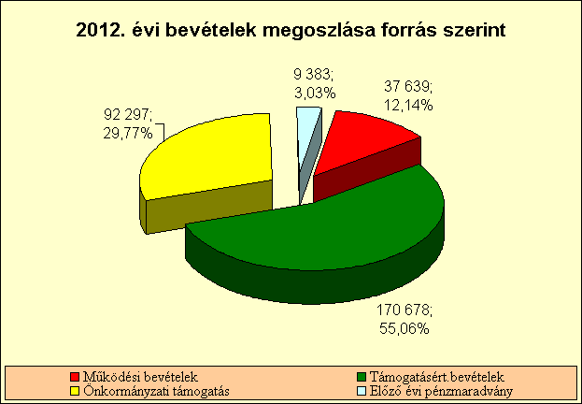

A táblázat adataiból látható, hogy a bevételi előirányzatok teljesítése 98,4 %-os, az elmaradást teljes egészében a kiutalatlan önkormányzati támogatás 5.074 eFt összege indokolja.

Az Egészségügyi Alapellátó Intézet 2012. évi módosított kiadási előirányzata 315.060 eFt volt, mellyel szemben tényleges kiadások 305.072 eFt összegben teljesültek. Kiadási csoportok szerinti bontásban a tényleges teljesítés az alábbiak szerint alakult (eFt):

Kiadási előirányzatok teljesítése 2012. év

K i a d á s o k | Módosított előirányzat | Teljesítés | Eltérés
Személyi juttatások | 156.788 | 151.912 | - 4.876
Mu.adót terh.járulék | 41.668 | 40.240 | - 1.428
Dologi kiadások | 108.189 | 104.505 | - 3.684
Pénzeszköz átadás | 684 | 684 | 0
Felújítás | 2.547 | 2.547 | 0
Felhalmozási kiadás | 5.184 | 5.184 | 0
Ö s s z e s e n : | 315.060 | 305.072 | - 9.988

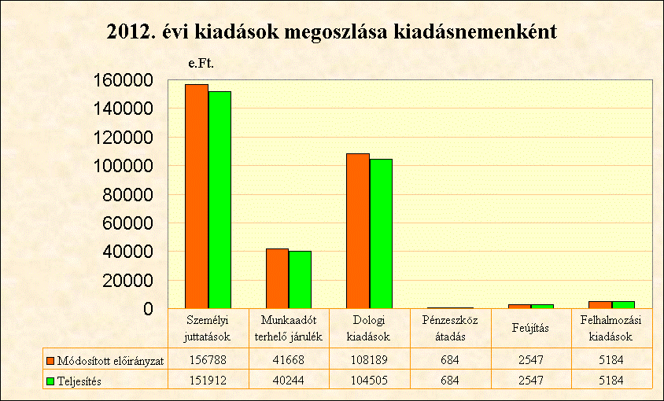

A személyi juttatásokon a teljesítés a módosított előirányzat értékénél 4.876 eFt-tal alacsonyabb összegben teljesült, a teljesítés 96.9 %-os. Ugyanez mondható el a munkaadót terhelő járulékok összegéről is, ahol a teljesítés százaléka ugyancsak 96,6 %. A személyi juttatások maradványából 3.062 eFt kötelezettséggel terhelt pénzmaradvány, az elvonás összege 1.814 eFt.

A dologi kiadások megtakarításai kötelezettséggel terheltek, egyrészt az egészségügyi alapellátási szakfeladatok szakmai rendeletekben meghatározott minimum feltételeinek biztosításához szükséges – tárgyi eszköznek nem minősülő - beszerzések forrását képezik, másrészt olyan 2012. évi költségvetést terhelő energia- és közműszolgáltatások továbbszámlázott kiadásai képezik, melyek 2012. évben teljesültek, de ugyanakkor a negyedéves, illetve féléves szolgáltatási díjak számlái csak 2013. évben érkeztek meg intézetünkhöz.

A felújítási kiadásként számoltuk el a Humán Civil Ház elhasználódott és balesetveszélyes gázkazánjának a cseréjét, valamint az épület északi és déli oldali nyílászáróinak cseréjét 2.547 eft értékben.
Felhalmozási tevékenységen a rendelkezésünkre álló 5.184 eFt maradéktalanul felhasználtuk. A beszerzések között jelentősebb tétel a védőnői szolgálat elhasználódott számítástechnikai eszközeinek pótlása, a Szent Márton utcai rendelőbe egy darab szervergép beszerzése, valamint a szakmai minimum feltételekről szóló rendeletekben előírt gépek, berendezések beszerzése, az elhasználódott eszközök pótlása volt.
Összességében megállapíthatjuk, hogy az intézet 2012. évi gazdálkodása kiegyensúlyozott volt, csak átmeneti likviditási gondok jelentkeztek, a fizetési kötelezettségeinek az intézet határidőn belül maradéktalanul eleget tett.
Kedvezően hatott a dologi kiadásokon belül az energia kiadások alakulására a korábban megvalósult világítástechnikai korszerűsítés és az új energiatakarékos gázkazánok működtetése, valamit az elmúlt években az önkormányzat, illetve az intézet által végzett rendelő felújítások. Ezek a felújítások elsősorban a nyílászárók cseréjére, a fűtési rendszerek korszerűsítésére, valamint a kor igényeinek megfelelő feltételek kialakítására irányultak.

A fentiek alapján elmondható, hogy az intézet gazdasági csoportja szakmai tudása felhasználásával a pénzügyi lehetőségek függvényében biztosította a rendelők, rendelőegységek működésének feltételeit és ezzel hozzájárult az intézet által ellátott egészségügyi feladatok eredményes és elvárt színvonalú teljesítéséhez.

Szombathely, 2013. január 31.

Vigné Horváth Ilona
igazgató

